Wav2Vec2

Cấu trúc và cơ chế chuyển
giọng nói thành văn bản
  - Từ waveform đến đặc trưng ngữ cảnh và giải mã CTC
Người thực hiện Phát Đàm
Ngày biên soạn 07 tháng 10 năm 2026
Tài liệu nghiên cứu bằng tiếng Việt
Có sơ đồ cơ chế và ví dụ giả lập được ghi rõ

Mục lục
Mục lục Word lấy từ Heading 1 và Heading 2. Các mục có liên kết và số trang. Khi sửa nội dung trong Word, nhấp phải mục lục và chọn Update Field rồi Update entire table để cập nhật.

1 Giới thiệu và cách đọc tài liệu 4
1.1 Mục đích và phạm vi 4
1.2 Cách đọc và quy ước minh họa 4
2 Những đơn vị dữ liệu cần hiểu trước 4
2.1 Waveform và sample rate 4
2.2 Tensor và bốn trục ý nghĩa 5
2.3 Vector và tham số học được 6
3 Kiến trúc tổng thể và ba giai đoạn sử dụng 6
3.1 Đường xử lý khi nhận dạng tiếng nói 6
3.2 Pretraining và fine tuning khác nhau ở mục tiêu 7
3.3 Thành phần nào còn xuất hiện khi inference 8
4 Từ waveform đến đặc trưng bằng CNN 8
4.1 Tiền xử lý trước khi vào mạng 8
4.2 Một lớp convolution thực hiện điều gì 9
4.3 Bảy lớp CNN và phép tính độ dài chính xác 10
4.4 Normalization bên trong CNN và khác biệt triển khai 10
5 Projection và thông tin vị trí 11
5.1 Feature projection đổi chiều biểu diễn 11
5.2 Positional convolution giúp giữ thông tin thứ tự 11
6 Transformer và các thành phần bên trong 12
6.1 Context network làm gì với chuỗi đặc trưng 12
6.2 Self attention bằng query key và value 13
6.3 Multi head attention và FFN 13
6.4 Residual và normalization giữ luồng thông tin 14
7 Pretraining tự giám sát diễn ra như thế nào 14
7.1 Tạo bài tập từ audio không có transcript 14
7.2 Masking che đặc trưng để buộc dùng ngữ cảnh 14
7.3 Quantization và codebook 15
7.4 Contrastive learning chọn đúng biểu diễn bị che 16
7.5 Từ loss đến trọng số đã học 17
8 Fine tuning cho ASR bằng CTC 18
8.1 Transcript và tokenizer tạo nhãn như thế nào 18
8.2 CTC head biến biểu diễn thành logits 18
8.3 Alignment và CTC loss 18
8.4 Huấn luyện tiếp cập nhật phần nào 19
9 Từ logits đến transcript 19
9.1 Blank và thứ tự collapse bắt buộc 19
9.2 Greedy decoding đọc từng bước độc lập 20
9.3 Beam search và language model bên ngoài 20
10 Theo dõi trọn vẹn một câu tiếng Việt 21
10.1 Các kích thước xuyên suốt 21
10.2 Một path giả lập đầy đủ đủ 149 bước 22
10.3 Đọc một bước không thể suy ra ngay một từ 23
11 Wav2Vec2 gốc và các checkpoint cụ thể 23
11.1 Kiến trúc không đồng nghĩa ngôn ngữ được hỗ trợ 23
11.2 Checkpoint tiếng Việt dùng trong tài liệu 24
11.3 Cách đối chiếu bài báo mã nguồn và cấu hình 24
12 Giới hạn và những thành phần cần bổ sung 25
12.1 Audio dài và chi phí attention 25
12.2 Nhiễu giọng vùng miền tên riêng và Việt Anh xen kẽ 25
12.3 Timestamp và diarization không tự có trong CTC head 26
12.4 Streaming và độ trễ 26
12.5 Các câu hỏi để tự kiểm tra mức hiểu 27
13 Bảng thuật ngữ 28
13.1 Thuật ngữ về âm thanh và biểu diễn 28
13.2 Thuật ngữ về mạng huấn luyện và giải mã 29
14 Nguồn tham khảo và ghi chú đối chiếu 30
14.1 Nguồn kiến trúc và triển khai chính thức 30
14.2 Nguồn checkpoint tiếng Việt và dữ liệu minh họa 30

Giới thiệu và cách đọc tài liệu

Mục đích và phạm vi
Wav2Vec2 là một họ mô hình học biểu diễn từ âm thanh. Biểu diễn là cách thay một đoạn âm thanh bằng một dãy số chứa những đặc điểm mà mô hình học được. Khi được huấn luyện thêm cho nhận dạng tiếng nói, mô hình dùng các biểu diễn này để dự đoán ký hiệu văn bản theo thời gian. Điều cốt lõi cần hiểu là: âm thanh không đi thẳng thành câu; nó đi qua nhiều mức biểu diễn, rồi một cơ chế giải mã rút chuỗi dự đoán thành văn bản.
Tài liệu giải thích đường đi bên trong mô hình, từ các mẫu biên độ đến transcript, tức bản chép lời. Trọng tâm là Wav2Vec2 dùng CTC, một phương pháp nối chuỗi âm thanh dài với chuỗi ký hiệu ngắn mà không cần nhãn thời gian cho từng ký hiệu. Tài liệu không coi mọi hệ thống mang tên Wav2Vec2 là cùng một cấu hình, cùng ngôn ngữ hay cùng cơ chế giải mã.
Phạm vi bao gồm kiến trúc trong bài báo wav2vec 2.0, cách triển khai của Meta qua fairseq và của Hugging Face Transformers, cùng một checkpoint tiếng Việt cụ thể. Checkpoint là bộ trọng số đã lưu sau huấn luyện, thường đi kèm cấu hình và bộ ánh xạ ký hiệu. Trong tài liệu, “Wav2Vec2 gốc” chỉ kiến trúc và phương pháp trong bài báo năm 2020; không nhầm với wav2vec đời đầu năm 2019. [1–3]

Cách đọc và quy ước minh họa
Nên đọc chương 2–3 trước để hiểu đơn vị dữ liệu và toàn cảnh, sau đó chương 4–6 để hiểu đường biến đổi âm thanh. Chương 7–8 giải thích mô hình học bằng cách nào. Chương 9–10 giải thích cách đọc đầu ra thành chữ. Chương 11–12 giúp phân biệt checkpoint và những giới hạn thực tế. Có thể tra cứu thuật ngữ ở chương 13 khi cần.
Câu theo dõi xuyên suốt là “tôi muốn kiểm tra hợp đồng”. Giả sử bản ghi dài đúng 3 giây, mono, 16 kHz. Đây là thời lượng giả định để tính kích thước; không phải file âm thanh đã thu hay kết quả chạy mô hình. Tất cả đồ thị waveform, vector, trọng số attention, logits và đường CTC được vẽ để giải thích, không phải phép đo.
Các thông số cấu hình được kiểm chứng sẽ có nguồn [n] gần đó. Các con số tự chọn để minh họa được ghi là “minh họa”. Những phép tính suy ra trực tiếp từ kernel và stride đã xác minh được ghi là “tính từ cấu hình”, không gọi là benchmark. Nguồn được đối chiếu ngày 07 tháng 10 năm 2026; mã Hugging Face dùng mốc phiên bản v4.57.1 để có đối tượng đối chiếu cụ thể, không coi đây là phiên bản mới nhất. [3]
Điều cần giữ trong đầu: CNN học đặc điểm cục bộ; Transformer bổ sung ngữ cảnh; CTC head chấm điểm các ký hiệu tại mỗi bước; bộ giải mã biến chuỗi theo thời gian thành chữ. Quantization và contrastive learning tạo bài tập cho pretraining, không phải bộ chuyển âm thanh thành từ trong inference ASR.

Những đơn vị dữ liệu cần hiểu trước

Waveform và sample rate
Waveform là dạng sóng âm thanh đã số hóa: một dãy giá trị biên độ x[0], x[1], …, x[N−1]. Mỗi giá trị là một mẫu âm thanh, thể hiện tín hiệu tại một thời điểm rất ngắn. Mẫu không phải âm tiết, chữ cái hay từ. Một âm kéo dài có thể trải qua hàng nghìn mẫu.
Sample rate là số mẫu mỗi giây. 16 kHz nghĩa là 16.000 mẫu/giây; hai mẫu liên tiếp cách nhau 1/16.000 giây, tức 0,0625 ms. Với bản ghi giả định 3 giây, N = 3 × 16.000 = 48.000 mẫu. Tăng sample rate không tự tăng khả năng hiểu ngôn ngữ; nó đổi cách tín hiệu được lấy mẫu.
Một file WAV là vật chứa dữ liệu và siêu dữ liệu; bản thân mạng không đọc tên file. Hệ thống đọc file, giải mã thành mảng biên độ, kiểm tra sample rate và đưa mảng vào mô hình. Với checkpoint tiếng Việt trong tài liệu, bộ tiền xử lý khai báo 16.000 Hz và feature_size = 1, phù hợp tín hiệu một kênh. [7]
Ví dụ: file 8 kHz dài 3 giây có 24.000 mẫu. Nếu chỉ ghi nhãn lại thành 16 kHz, cùng dãy mẫu sẽ bị hiểu là 1,5 giây. Resampling, tức lấy mẫu lại, phải tạo dãy mới đúng thời gian bằng nội suy và lọc phù hợp. Lấy mẫu lại từ 8 lên 16 kHz không khôi phục dải tần vốn đã mất.
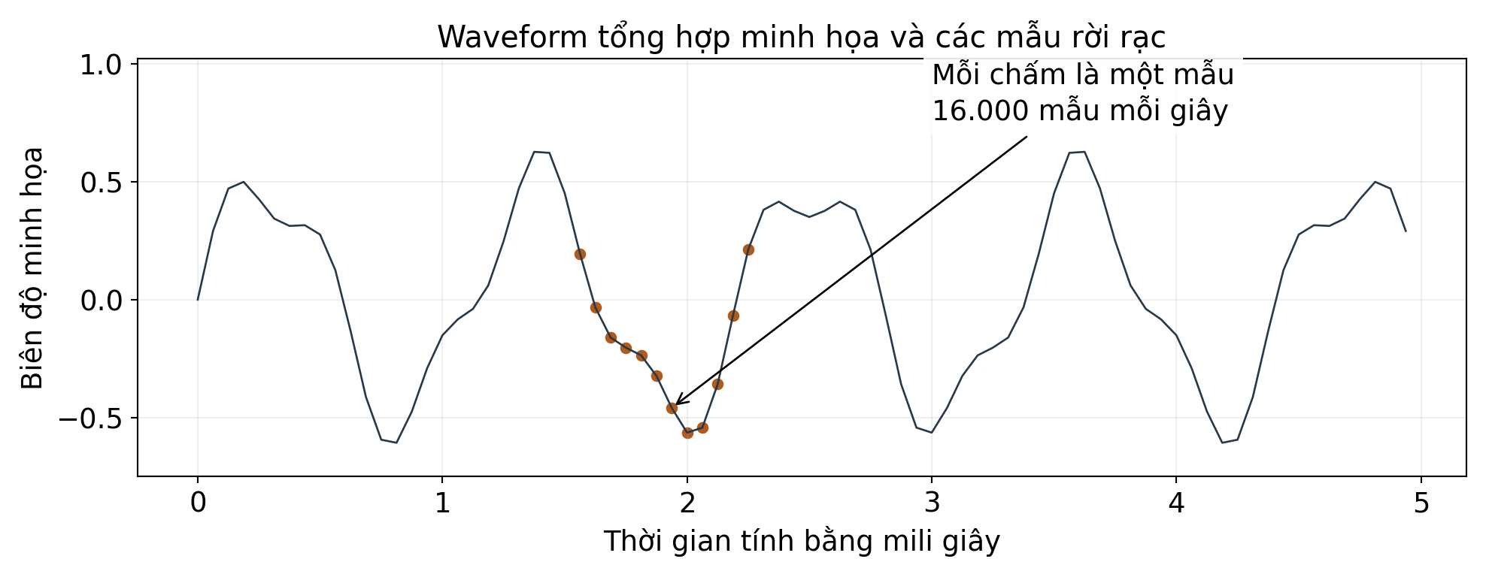
Hình 1 Dạng sóng tổng hợp để phân biệt mẫu và thời gian
Giải thích hình: đường nối giúp thấy diễn biến tín hiệu, các chấm là một phần các mẫu rời rạc. Tín hiệu tổng hợp trong hình không mang câu tiếng Việt nào. Trục thời gian chỉ phóng to vài mili giây để nhìn từng mẫu; nó không phải độ dài 3 giây của ví dụ theo dõi.

Tensor và bốn trục ý nghĩa
Tensor là mảng số có một hoặc nhiều chiều. Shape, tức kích thước tensor, mô tả số phần tử trên từng trục. Batch là một nhóm bản ghi xử lý cùng lượt. Dùng B cho số bản ghi, N cho số mẫu, T cho số bước đặc trưng, D cho số chiều biểu diễn và V cho số ký hiệu trong bảng từ vựng.
Đầu vào input_values thường có shape [B, N]. CNN thêm trục kênh để xử lý thành [B, 1, N]. Sau CNN, các kênh là các bộ lọc học được, không phải các kênh micro. Tensor có thể đổi từ [B, 512, T] sang [B, T, 512] bằng phép hoán đổi trục; số phần tử không đổi. [3]
Đơn vị | Định nghĩa | Ví dụ trong tài liệu
Mẫu âm thanh | Một giá trị biên độ ở một thời điểm | 48.000 mẫu trong 3 giây giả định
Bước đặc trưng | Một vị trí sau CNN giảm chuỗi | 149 bước tính từ cấu hình
Token | Một ký hiệu trong vocab và ID của nó | t=56, ô=30, |=46, blank=109
Phần cách bởi khoảng trắng | Một đoạn chữ giữa các khoảng trắng | 6 phần viết trong câu minh họa
Từ | Đơn vị ngôn ngữ cần quy tắc tách từ | “hợp đồng” có thể là một từ

Không đồng nhất token với từ: trong checkpoint minh họa, phần lớn token là ký tự và có token “|” đánh dấu khoảng trắng. Cụm “hợp đồng” có một khoảng trắng giữa hai âm tiết viết, nhưng có thể được xem là một từ trong một quy tắc tách từ tiếng Việt. Vì vậy số phần tách bằng khoảng trắng và số từ ngôn ngữ học không luôn bằng nhau. Token cũng có thể là dấu kết hợp Unicode; cần xem vocab thật thay vì giả định mọi token luôn là một ký tự nhìn thấy. [6,8]

Vector và tham số học được
Vector là một dãy số. Một vector 512 chiều nghĩa là có 512 giá trị, không phải 512 ký tự hay 512 loại âm. Các chiều là tọa độ trong không gian mô hình học được; không nên tự gán chiều thứ nhất là cao độ hoặc chiều thứ hai là âm lượng nếu chưa phân tích.
Tham số là các số được điều chỉnh qua huấn luyện, chẳng hạn trọng số bộ lọc CNN và ma trận của Transformer. Một phép biến đổi tuyến tính y = xW + b nhân vector với ma trận trọng số W và cộng độ lệch b. “Tuyến tính” ở đây thường dùng để gọi lớp Linear dù có thêm b; chính xác đó là phép affine.
Logit là điểm số chưa chuẩn hóa của một lựa chọn. Softmax biến một nhóm logits thành các giá trị không âm có tổng bằng 1. Loss là hàm đo mức sai để huấn luyện. Gradient là tín hiệu cho biết thay đổi tham số theo hướng nào để giảm loss. Trong inference, tham số đã cố định: mô hình tính đầu ra, không học lại từ mỗi cuộc nói.

Kiến trúc tổng thể và ba giai đoạn sử dụng

Đường xử lý khi nhận dạng tiếng nói
ASR là automatic speech recognition, tức nhận dạng tiếng nói tự động. Một checkpoint ASR theo kiến trúc CTC nhận waveform và xuất logits theo thời gian. Các bước chính là tiền xử lý, CNN, projection, thông tin vị trí, Transformer, CTC head, rồi giải mã. [1,3]
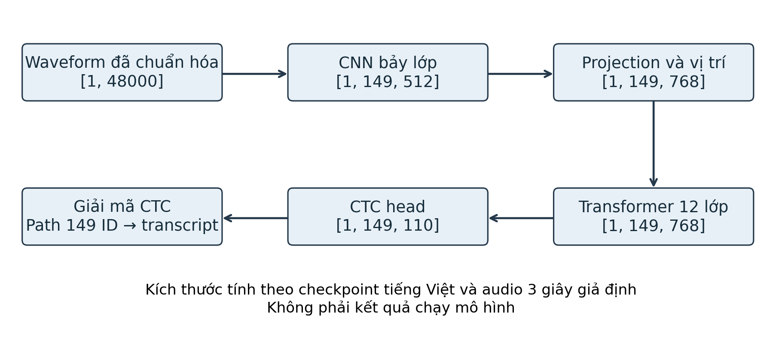
Hình 2 Luồng inference ASR với kích thước tính từ cấu hình
Giải thích hình: mũi tên mô tả dữ liệu chảy từ âm thanh đến văn bản. CNN làm T nhỏ hơn N rất nhiều. Projection đổi số chiều của từng bước. Transformer giữ T nhưng làm mỗi bước chứa ngữ cảnh rộng hơn. CTC head giữ T và đổi chiều cuối thành V. Chỉ sau giải mã, chuỗi mới ngắn lại thành transcript. Hình dùng kích thước tính theo checkpoint tiếng Việt ở chương 11 và thời lượng 3 giây giả định. [5]
Wav2Vec2ForCTC không có bộ giải mã văn bản autoregressive mặc định. Autoregressive là cách sinh ký hiệu mới dựa trên những ký hiệu đã sinh trước đó. Ở đây, mạng tính các phân bố ký hiệu theo bước âm thanh; greedy hoặc beam search đọc các phân bố đó. Transformer âm thanh có ngữ cảnh, nhưng không đồng nghĩa mô hình chứa một language model văn bản độc lập.

Pretraining và fine tuning khác nhau ở mục tiêu
Pretraining tự giám sát là giai đoạn học từ âm thanh không kèm transcript: hệ thống tự tạo mục tiêu từ chính dữ liệu. Nó che một số đặc trưng ở nhánh ngữ cảnh và yêu cầu mô hình tìm biểu diễn đúng trong nhiều ứng viên. Dữ liệu không có transcript vẫn tạo được bài tập học. Sau giai đoạn này, biểu diễn có thể hữu ích nhưng chưa có ánh xạ hoàn chỉnh sang chữ tiếng Việt. [1,2]
Fine-tuning có giám sát là huấn luyện tiếp bằng các cặp audio–transcript. Thêm CTC head chứa trọng số học được cho bảng ký hiệu; tối ưu CTC loss để chuỗi phân bố âm thanh có thể tạo transcript chuẩn. Vocab và transcript quyết định cách mô hình học chữ, dấu và khoảng trắng.
Inference là suy luận bằng checkpoint đã fine-tune: chỉ có audio đầu vào và tham số đã học. Không cần transcript chuẩn; không tính loss huấn luyện. Bộ giải mã vẫn cần tokenizer đúng với checkpoint để biết mỗi ID là ký hiệu nào. Một head mới khởi tạo ngẫu nhiên đặt trên backbone pretrained không biến backbone thành ASR có chất lượng.
Tiêu chí | Pretraining | Fine tuning ASR | Inference ASR
Dữ liệu | Audio không transcript | Audio và transcript | Audio mới
Đích | Biểu diễn lượng tử hóa | Chuỗi token chuẩn | Không có đích chuẩn
Nhánh chính | CNN và Transformer | Backbone và CTC head | Backbone và CTC head
Nhánh bổ sung | Quantizer và loss contrastive | CTC loss | Bộ giải mã và tokenizer
Cập nhật trọng số | Có theo cấu hình | Có với phần không freeze | Không
Đầu ra sử dụng | Backbone đã học | Checkpoint ASR | Transcript

Thành phần nào còn xuất hiện khi inference
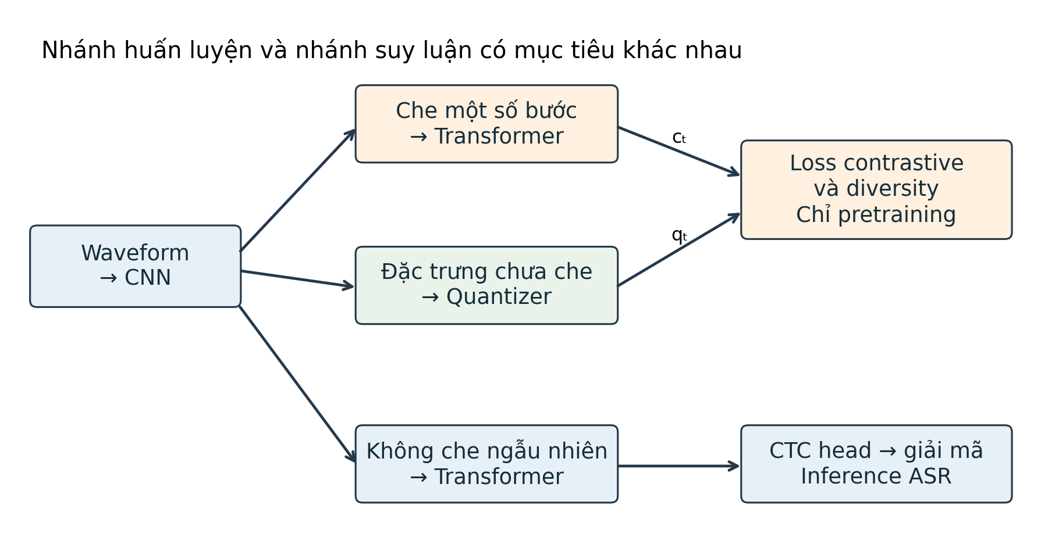
Hình 3 Tách đường pretraining và inference ASR
Giải thích hình: nhánh quantization đọc đặc trưng chưa bị che để tạo đích học. Transformer đọc nhánh đã che trong pretraining. Đến ASR, nhánh mục tiêu này được bỏ khỏi đường suy luận; biểu diễn ngữ cảnh nối với CTC head. Không có đường “quantization → chữ” trong sơ đồ inference.
Masking ngẫu nhiên, dropout và LayerDrop là các cách điều chỉnh quá trình huấn luyện. Dropout bỏ ngẫu nhiên một số hoạt hóa; LayerDrop có thể bỏ một số lớp trong lượt huấn luyện. Khi inference chuẩn ở chế độ eval, chúng không được dùng theo cách ngẫu nhiên này. Normalization và positional convolution vẫn hoạt động vì chúng là một phần phép biến đổi đầu vào. [3]
Attention mask dùng để chỉ vùng padding là việc khác với masking để tạo bài tập học. Padding là phần bổ sung để các bản ghi dài ngắn khác nhau có cùng shape trong batch. Không nên dùng từ “mask” chung chung mà bỏ qua hai mục đích khác nhau này.

Từ waveform đến đặc trưng bằng CNN

Tiền xử lý trước khi vào mạng
Tiền xử lý nhận mảng âm thanh và sample rate, xuất input_values phù hợp checkpoint. Công việc gồm đọc đúng kênh, lấy mẫu lại nếu cần, đổi kiểu số và chuẩn hóa theo cấu hình. Không cần tính mel spectrogram cho đường Wav2Vec2 chuẩn: CNN học trực tiếp trên waveform. Mel spectrogram là biểu diễn năng lượng theo thời gian và dải tần; nhắc đến nó ở đây chỉ để tránh nhầm đường vào. [1,7,10]
Với checkpoint đang dùng, do_normalize = true. Chuẩn hóa waveform thường trừ trung bình rồi chia độ lệch chuẩn có một hằng số nhỏ để tránh chia cho 0: x′ = (x − mean(x))/sqrt(var(x) + ε). Mean là trung bình, var là phương sai, ε là số dương nhỏ. Đây là biến đổi giá trị biên độ; không giảm N, không loại nhiễu một cách chuyên biệt và không biết nội dung câu. [7,10]
Đầu vào và đầu ra: một bản ghi giả định 48.000 mẫu trở thành tensor [1, 48000]. Giá trị sau chuẩn hóa không nhất thiết nằm trong [−1, 1]. Tham số sampling_rate đưa cho bộ xử lý giúp kiểm tra đúng tốc độ lấy mẫu; chỉ truyền con số 16.000 không đồng nghĩa bộ xử lý đã resample tín hiệu.
Khi có stereo, cần quyết định cách lấy tín hiệu một kênh trước. Nếu hai kênh là hai người nói riêng, trộn chúng có thể làm mất lợi thế tách kênh. Nếu cùng một tín hiệu ghi từ hai micro, trộn cũng có thể gây triệt tiêu một phần nếu lệch pha. Đây là lựa chọn hệ thống đầu vào, không phải chức năng diarization tự có trong mạng.

Một lớp convolution thực hiện điều gì
CNN là convolutional neural network, mạng tích chập. Convolution một chiều dùng một bộ lọc trượt theo thời gian, kết hợp một cửa sổ các giá trị đầu vào thành một giá trị đầu ra cho mỗi kênh. Kernel size là độ rộng cửa sổ; stride là số vị trí dịch mỗi lần; channel là một đường đặc trưng do bộ lọc tạo ra.
Phép biến đổi: ở lớp đầu, mỗi bộ lọc lấy 10 mẫu tại một cửa sổ, nhân với 10 trọng số rồi cộng; ở các lớp sau còn cộng qua các kênh đầu vào. Nói gọn, y[c,t] = tổng trên i và k của W[c,i,k] × x[i,t×s+k] + b[c], nếu lớp có bias. Ở checkpoint đang dùng, conv_bias = false, nên các convolution trích đặc trưng không cộng b. [3,5]
Các bộ lọc được học thay vì được người lập trình viết để nhận chữ “t”. Chúng có thể nhạy với các mẫu biến thiên âm thanh khác nhau. Sau tích chập có hàm kích hoạt GELU, một phép phi tuyến giúp nhiều lớp kết hợp thành biểu diễn phong phú hơn một phép tuyến tính duy nhất.
Ví dụ minh họa nhỏ: đầu vào [1, 2, 3, 4, 5, 6], kernel [1, −1, 0], stride 2, không padding và không bias. Cửa sổ [1,2,3] cho −1; cửa sổ [3,4,5] cũng cho −1. Kết quả dài 2. Đây là bộ lọc do tài liệu tự chọn, không phải trọng số đã học của Wav2Vec2. Nó cho thấy cửa sổ và stride hoạt động thế nào.
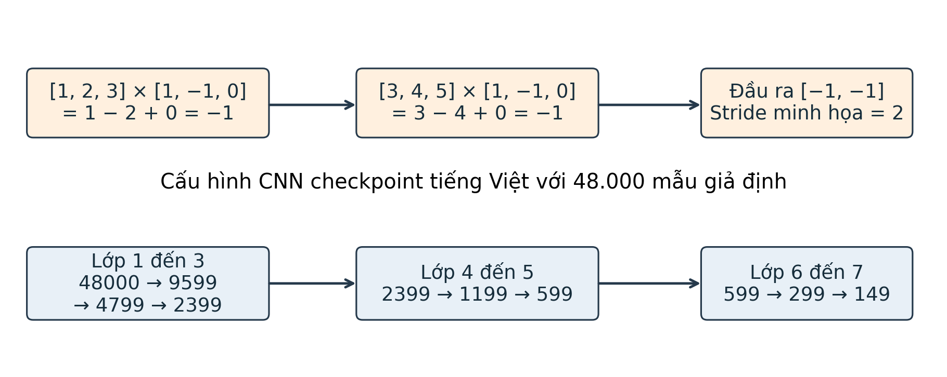
Hình 4 Cửa sổ convolution và bảy lớp giảm chuỗi
Giải thích hình: hình trên dùng kernel minh họa để thấy từng phép nhân. Hình dưới cho thấy bảy lớp CNN thật về cấu hình, cùng các độ dài tính được từ bản ghi 3 giây giả định. Nhiều kênh mở rộng kiểu đặc trưng, còn stride rút ngắn trục thời gian. [5]

Bảy lớp CNN và phép tính độ dài chính xác
Với convolution không padding, dilation bằng 1, độ dài sau một lớp là L_out = floor((L_in − k)/s) + 1. Floor là làm tròn xuống, k là kernel size và s là stride. Áp dụng lần lượt từng lớp mới ra độ dài chính xác; không chỉ lấy N chia tổng stride. [3]
Lớp | Kernel | Stride | Chiều dài vào | Chiều dài ra
1 | 10 | 5 | 48000 | 9599
2 | 3 | 2 | 9599 | 4799
3 | 3 | 2 | 4799 | 2399
4 | 3 | 2 | 2399 | 1199
5 | 3 | 2 | 1199 | 599
6 | 2 | 2 | 599 | 299
7 | 2 | 2 | 299 | 149

Cả bảy lớp có 512 kênh ở checkpoint này. Tổng stride là 5×2×2×2×2×2×2 = 320 mẫu; vì vậy hai bước đầu ra liên tiếp cách nhau 320/16.000 = 20 ms. Với N = 48.000, T = 149. Đây là kết quả tính từ kernel và stride, không phải kết quả suy luận. [5]
Receptive field, tức vùng đầu vào có thể ảnh hưởng một đầu ra CNN, là 400 mẫu, tương đương 25 ms. Có thể tính bằng R₀=1, J₀=1; Rᵢ=Rᵢ₋₁+(kᵢ−1)Jᵢ₋₁, Jᵢ=Jᵢ₋₁sᵢ. Các R lần lượt là 10, 20, 40, 80, 160, 240, 400. J cuối bằng 320. Receptive field 25 ms và bước dịch 20 ms là hai đại lượng khác nhau; các cửa sổ cuối có chồng lấp.
Với định nghĩa cửa sổ CNN không padding, bước t dùng vùng mẫu từ 320t đến 320t+399. Bước cuối t=148 dùng 47.360…47.759; phần cuối tín hiệu chưa đủ một cửa sổ tiếp theo nên không tạo thêm bước. Đây là vùng hỗ trợ cục bộ trước Transformer, không phải thời gian chính xác của một chữ sau attention.

Normalization bên trong CNN và khác biệt triển khai
Normalization là chuẩn hóa các giá trị theo một tập chiều. LayerNorm thường chuẩn hóa các chiều đặc trưng tại từng bước; GroupNorm chia kênh thành nhóm rồi chuẩn hóa trong nhóm, với các trục cụ thể tùy tensor. Chúng có thể có hệ số nhân và độ lệch học được, nên không đơn thuần là xóa mọi khác biệt về độ lớn.
Không nên nói “mọi lớp CNN Wav2Vec2 đều có LayerNorm”. Bài báo mô tả normalization và còn nêu một biến thể. fairseq có chế độ default và layer_norm. Trong Transformers, feat_extract_norm = group dùng GroupNorm ở lớp CNN đầu rồi các lớp tiếp theo không có normalization kiểu đó; cấu hình layer dùng LayerNorm ở các lớp. Checkpoint tiếng Việt đang xét dùng group. [1–3,5]
Đầu ra CNN [1, 512, 149] được chuyển trục thành [1, 149, 512] để bước tiếp theo đọc một vector 512 chiều tại mỗi thời điểm. CNN đã gom nhiều mẫu thành đặc trưng cục bộ; nó chưa xuất ra ký tự hay âm vị có nhãn.

Projection và thông tin vị trí

Feature projection đổi chiều biểu diễn
Feature projection là lớp đưa đặc trưng CNN vào không gian số chiều mà Transformer sử dụng. Nó giải quyết sự khác nhau giữa C=512 kênh CNN và D=768 chiều ẩn ở checkpoint minh họa. Hidden size là số chiều biểu diễn nội bộ của mạng. [3,5]
Đầu vào → đầu ra: [B,T,512] → [B,T,768]. Triển khai Transformers chuẩn hóa mỗi vector 512 chiều bằng LayerNorm, áp dụng Linear 512→768 và dropout theo cấu hình khi huấn luyện. T không đổi. Chuyển 512 thành 768 không tạo thêm thời điểm và không tạo thêm nội dung âm thanh; nó học cách phối hợp các kênh thành tọa độ phù hợp mạng ngữ cảnh. [3]
Ví dụ minh họa: nếu một vector CNN đơn giản chỉ có hai chiều [a,b], projection ba chiều có thể tạo [a+b, 2a−b, b]. Ví dụ này chỉ minh họa phép ma trận; trọng số thật không có các giá trị cố định như vậy và vector thật có 512 chiều. Projection kết nối trực tiếp với khối thêm thông tin vị trí.
Trong triển khai pretraining, có thể trả lại cả đặc trưng đã chuẩn hóa nhưng chưa projection để nhánh quantizer sử dụng. Cần phân biệt nhánh này với chuỗi đã projection đưa vào Transformer; hai nhánh có vai trò khác nhau. [3]

Positional convolution giúp giữ thông tin thứ tự
Self-attention, được giải thích ở chương 6, so sánh các vector với nhau. Nếu chỉ có một tập vector không chứa tín hiệu vị trí, cơ chế này không tự biết vector nào đứng trước hay sau. Wav2Vec2 bổ sung thông tin thứ tự bằng positional convolution, tức tích chập trên chuỗi biểu diễn để tạo tín hiệu vị trí mang đặc điểm lân cận. [1,3]
Phép biến đổi: nhận H có shape [B,T,D], tạm đổi sang [B,D,T], áp dụng convolution theo thời gian, GELU, rồi đổi trục trở lại. Đầu ra P cùng shape với H được cộng vào H. Đệm và xử lý biên giữ độ dài T; trong Transformers, kernel chẵn có bước bỏ một vị trí thừa để khớp. Với checkpoint này, kernel=128 và groups=16. [3,5]
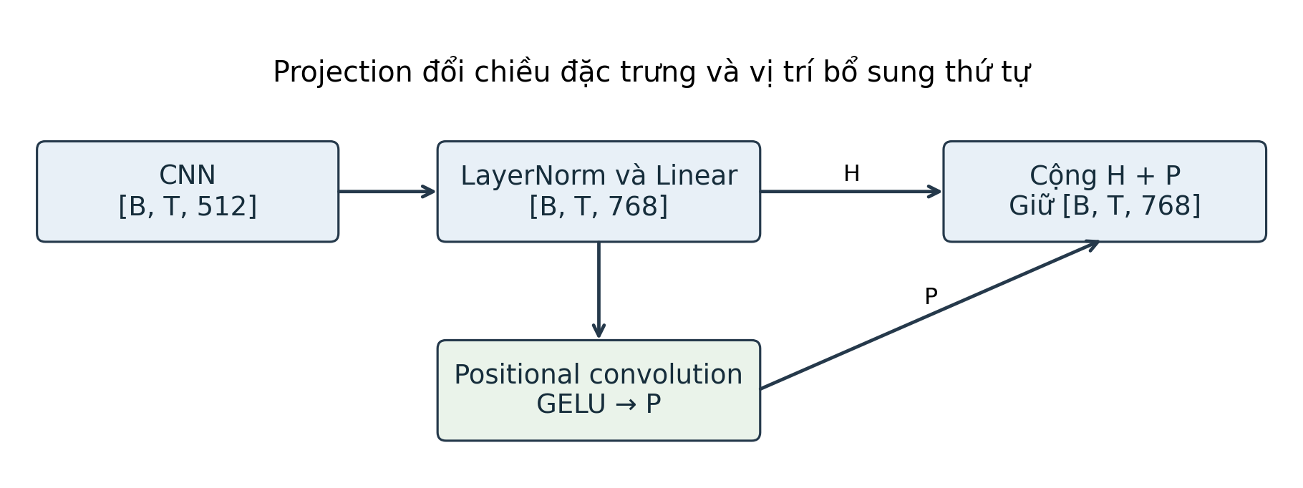
Hình 5 Projection và nhánh bổ sung thông tin vị trí
Giải thích hình: projection mở chiều từ 512 lên 768 tại từng bước. Nhánh positional convolution đọc các bước lân cận và tạo phần bổ sung P; phép cộng H+P giữ kích thước [1,149,768]. Hình mô tả bố trí phổ biến của encoder chuẩn trong Transformers; không vẽ P như một timestamp tuyệt đối.
Vị trí ở đây không phải nhãn “0,02 giây” được gắn vào từng vector, cũng không phải một bảng embedding tuyệt đối dùng cho mọi chỉ số. Bài báo gọi cách làm này là relative positional embedding. Một cách hiểu trực quan là vị trí được biểu đạt thông qua cấu trúc lân cận của chuỗi; không nên đồng nhất nó với cơ chế relative attention bias của kiến trúc khác. [1]
Ví dụ: đoạn âm đầu câu và giữa câu có thể có phần lân cận khác nhau dù vector hiện tại gần giống. Positional convolution đưa những khác biệt đó vào biểu diễn. Nó không bảo đảm “hiểu cú pháp”; đó là kết quả học chung với các thành phần còn lại. Sau khi cộng vị trí, encoder chuẩn có LayerNorm và dropout trước các lớp Transformer; biến thể stable layer norm bố trí normalization khác. [3]

Transformer và các thành phần bên trong

Context network làm gì với chuỗi đặc trưng
Transformer context network là mạng tạo biểu diễn có ngữ cảnh. Context nghĩa là thông tin ở các vị trí khác trong bản ghi. Nó nhận chuỗi [B,T,D] và xuất chuỗi cùng shape, nhưng mỗi vector cuối có thể chứa thông tin từ nhiều bước, không chỉ cửa sổ CNN 25 ms.
Trong checkpoint minh họa có 12 lớp Transformer, D=768, 12 attention heads và FFN intermediate_size=3072. Đây là thông số checkpoint, không phải toàn bộ họ mô hình. Bài báo gốc mô tả BASE với 8 heads; do vậy dùng tên “base” để suy ra mọi thông số là không đủ. [1,5]
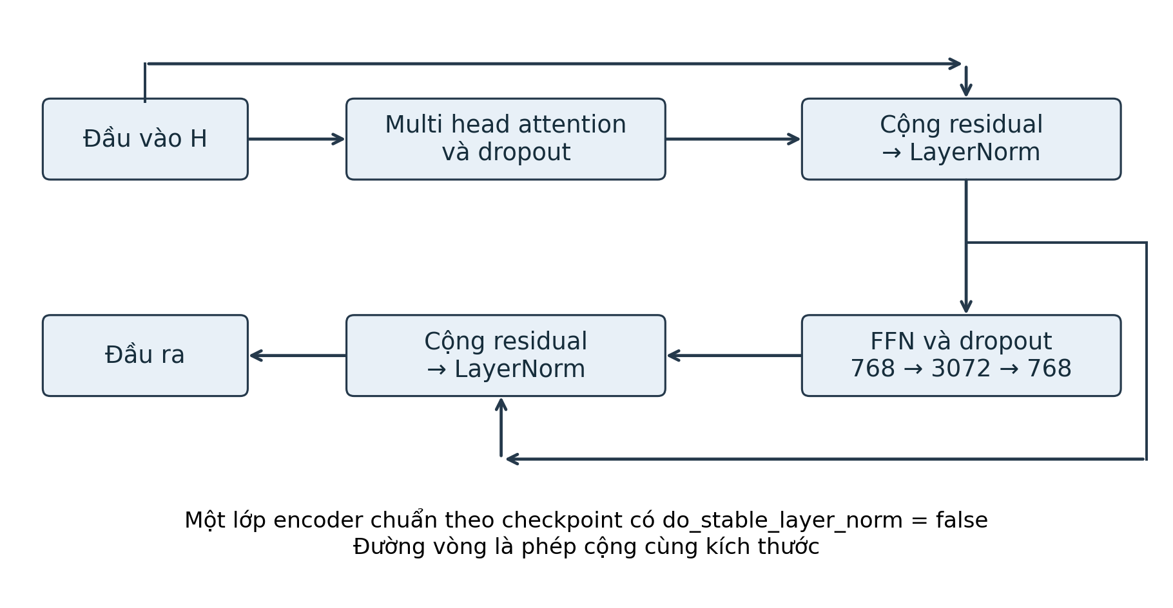
Hình 6 Một lớp Transformer encoder chuẩn
Giải thích hình: một lớp gồm attention và FFN, kèm đường cộng residual và normalization. Lặp khối 12 lần cho checkpoint minh họa. Hình thể hiện thứ tự của Wav2Vec2EncoderLayer chuẩn khi do_stable_layer_norm=false; với stable layer norm, LayerNorm được đưa trước các nhánh con. Cả hai đều giữ T và D. [3,5]
Ví dụ: một bước âm trong “đồng” có thể khó phân biệt nếu chỉ nhìn cửa sổ rất ngắn. Attention cho phép phối hợp với phần âm còn lại của âm tiết và các bước quanh “hợp”. Đây là lý giải khả năng dùng ngữ cảnh, không phải khẳng định một head cụ thể luôn nhận biết từ “hợp đồng”.

Self attention bằng query key và value
Self-attention là cách mỗi vị trí lấy một tổng có trọng số của thông tin tại các vị trí trong cùng chuỗi. Query Q là vector dùng để hỏi “thông tin nào liên quan với vị trí này”; key K là vector để các vị trí được so sánh; value V_att là thông tin được tổng hợp sau khi so sánh. Dùng V_att cho value để không nhầm với V là kích thước vocab. Cả ba được tạo bằng các ma trận học được từ cùng H. [3,11]
Một head thực hiện Q=HW_Q, K=HW_K, V_att=HW_V. Điểm so sánh S=QKᵀ/sqrt(d_h), trong đó d_h là số chiều mỗi head. Chia sqrt(d_h) giúp độ lớn điểm số không tăng quá mạnh khi chiều vector tăng. Áp dụng softmax theo các key của mỗi query để nhận ma trận trọng số A; sau đó O=A V_att.
Kích thước cho checkpoint: Q, K và V_att được tách thành [1,12,149,64] vì 768/12=64. Ma trận điểm số mỗi head là [149,149]. A[t,j] biểu thị mức đóng góp của value tại bước j vào đầu ra bước t. Mỗi hàng có tổng 1 trước dropout attention; trọng số này không phải xác suất một từ và không phải chứng cứ chắc chắn về quan hệ ngôn ngữ.
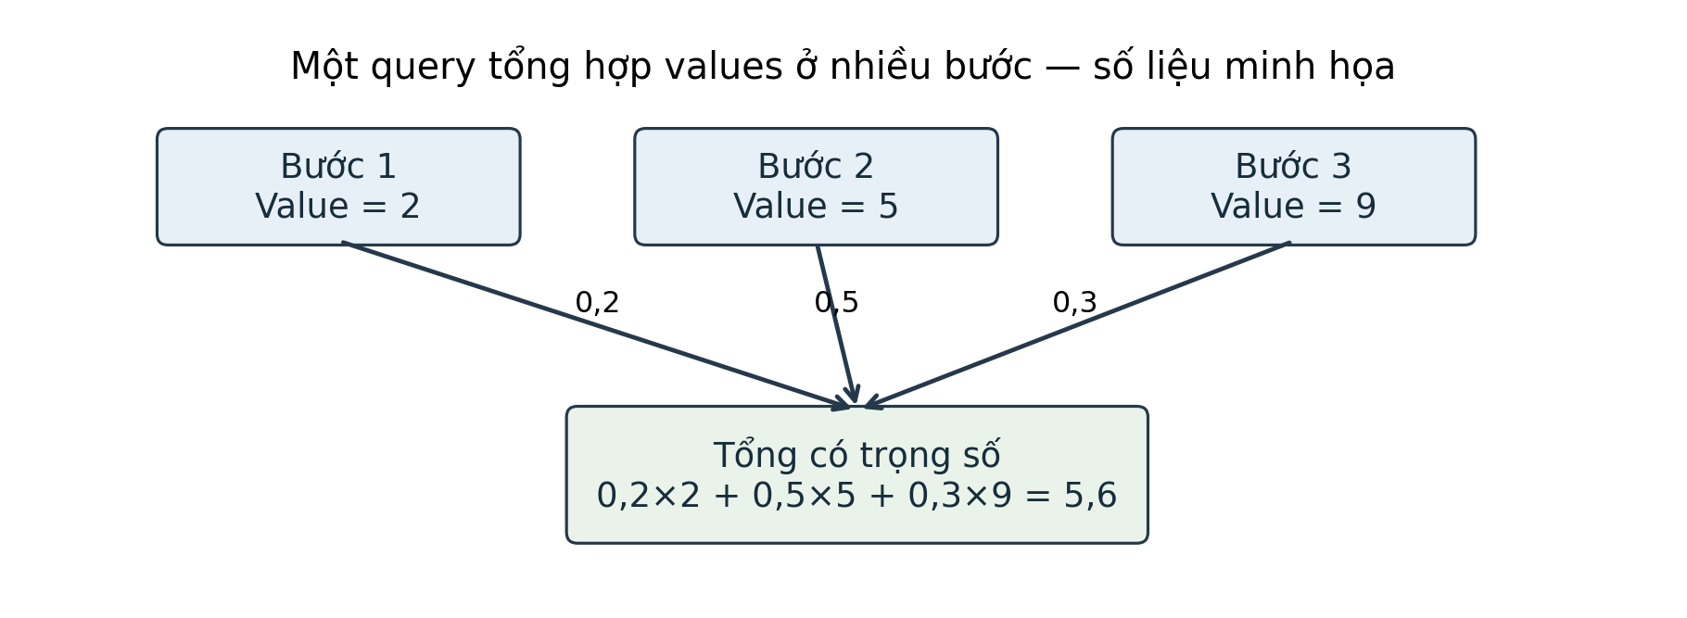
Hình 7 Tổng có trọng số trong một attention head
Giải thích hình: ba vị trí giả định có các value 2, 5 và 9. Một query có trọng số minh họa [0,2; 0,5; 0,3], nên đầu ra một chiều là 0,2×2 + 0,5×5 + 0,3×9 = 5,6. Mạng thật dùng vector nhiều chiều và các trọng số đã học; ví dụ chỉ giúp thấy “tổng có trọng số” nghĩa là gì.
Attention của encoder chuẩn là hai chiều trong đoạn đưa vào: một query có thể dùng các bước trước và sau nó. Padding có thể được loại khỏi vùng attention bằng attention mask phù hợp cấu hình. Đây không phải causal attention, tức attention chỉ cho nhìn quá khứ để hỗ trợ sinh tuần tự. Khả năng dùng phần tương lai giải thích vì sao inference trên nguyên đoạn và inference trên các đoạn cắt có thể cho kết quả khác nhau. [3]

Multi head attention và FFN
Multi-head attention là chạy nhiều phép attention với các phép chiếu Q,K,V khác nhau, sau đó ghép kết quả theo chiều đặc trưng và áp dụng một phép chiếu đầu ra. Nó tạo nhiều cách phối hợp thông tin cùng lúc, không phải chia câu thành 12 phần và không phải 12 mô hình ASR độc lập.
Đầu vào → đầu ra: H [B,T,768] tạo 12 đầu ra [B,T,64], ghép thành [B,T,768], rồi nhân W_O. Các head có thể học những mẫu khác nhau nhưng không được bảo đảm mỗi head có một nhiệm vụ ngôn ngữ riêng. Tổng chiều sau ghép vẫn bằng D. [3,5]
FFN là feed-forward network, mạng truyền thẳng trong mỗi lớp Transformer. Nó nhận vector sau attention tại từng vị trí và áp dụng cùng bộ trọng số cho mọi vị trí: Linear 768→3072, GELU, rồi Linear 3072→768, kèm dropout trong huấn luyện. FFN giữ T; nó biến đổi thông tin bên trong từng vector, còn attention là thành phần trao đổi giữa các vị trí. [3]
Ví dụ minh họa: attention đã gom dấu hiệu từ nhiều cửa sổ quanh một âm. FFN có thể phối hợp các chiều của vector tổng hợp thành một biểu diễn dễ phân loại hơn. Không nên vẽ 3072 như số từ có thể nhận dạng; đó là độ rộng lớp trung gian, khác với 110 nhãn ở CTC head của checkpoint này.

Residual và normalization giữ luồng thông tin
Residual là đường cộng đầu vào cũ với đầu ra một nhánh biến đổi. Nếu nhánh nhận x và tạo F(x), đầu ra kết hợp là x+F(x). Hai vector phải cùng shape để cộng. Đường này cho phép các lớp tiếp tục điều chỉnh biểu diễn mà vẫn có lối truyền thông tin và gradient qua nhiều lớp.
Trong encoder chuẩn đang xét: x → attention → dropout → cộng với x → LayerNorm; tiếp đó FFN → cộng với đầu vào nhánh FFN → LayerNorm cuối. Kết nối residual không có nghĩa giữ nguyên âm thanh gốc; x đã là vector đặc trưng, không còn là dãy waveform. [3]
LayerNorm chuẩn hóa mỗi vector theo các chiều ẩn, rồi nhân hệ số γ và cộng β học được: LN(x)=γ×(x−μ)/sqrt(σ²+ε)+β. μ và σ² là trung bình và phương sai của vector tại vị trí đó. Nó ổn định độ lớn biểu diễn và giúp tối ưu; không khử nhiễu nền như một bộ lọc tiếng ồn.
Ví dụ minh họa: x=[1,2] và F(x)=[0,1] thì residual cho [1,3]. Sau normalization, giá trị có thể đổi tiếp, nên không gọi đầu ra là “x giữ nguyên”. Với stable/pre-norm, LayerNorm được áp dụng trước attention và trước FFN; thứ tự phải đọc từ do_stable_layer_norm và mã triển khai, không thể dùng một sơ đồ normalization cho mọi checkpoint. [3,5]

Pretraining tự giám sát diễn ra như thế nào

Tạo bài tập từ audio không có transcript
Tự giám sát nghĩa là lấy một phần dữ liệu làm mục tiêu cho phần khác dự đoán, thay vì cần người gắn nhãn chữ. Trong Wav2Vec2, CNN tạo chuỗi zₜ; một nhánh bị che rồi qua Transformer tạo cₜ; nhánh không bị che qua quantizer tạo qₜ. Mô hình học làm cₜ phù hợp với qₜ đúng hơn các q khác. [1,2]
Việc học không yêu cầu biết vị trí đó là chữ “ô”. Nó yêu cầu nhận ra biểu diễn âm thanh phù hợp với phần bị che. Khi tối ưu thành công, các trọng số có thể học cấu trúc hữu ích từ rất nhiều audio. Tuy nhiên tên gọi “tự giám sát” không có nghĩa mô hình tự biết toàn bộ chính tả: ánh xạ sang transcript được học trong fine-tuning.
Đầu vào → đầu ra: nhiều waveform không transcript → các loss pretraining và trọng số encoder được cập nhật. Loss không phải transcript và không được đọc như mức chính xác tiếng Việt. Bộ quantizer và các projection dùng để so sánh nằm trong bài tập huấn luyện, không phải CTC head.

Masking che đặc trưng để buộc dùng ngữ cảnh
Masking là thay một số bước đặc trưng bằng vector mask học được trước khi đưa vào context network. Nó giải quyết nguy cơ Transformer chỉ nhìn đặc trưng ngay tại vị trí cần dự đoán rồi sao chép. Đầu vào là chuỗi đặc trưng; đầu ra cùng độ dài nhưng những đoạn chọn ngẫu nhiên đã bị thay. Nhánh quantizer vẫn nhận đặc trưng chưa che. [1]
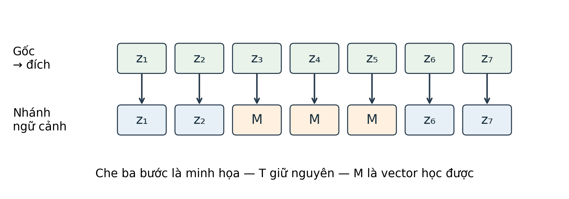
Hình 8 Che ở nhánh ngữ cảnh và giữ nhánh đích không che
Giải thích hình: z₃,z₄,z₅ bị thay bằng M ở nhánh ngữ cảnh, trong khi nhánh đích vẫn dùng z gốc. Ba bước là lựa chọn minh họa. M không phải giá trị waveform bằng 0 và không phải blank CTC. “Che” không làm ngắn chuỗi; T không đổi.
Bài báo dùng xác suất chọn vị trí bắt đầu p=0,065 và span M=10 bước. Do span có thể chồng lấp, tỷ lệ bước thực sự bị che không phải 6,5% và cũng không đơn giản là 65%. Bài báo báo cáo khoảng 49% trong thiết lập đó. Không lấy các con số này làm cấu hình mặc định của mọi thư viện; checkpoint đang xét có mask_time_prob=0,05 trong config với ý nghĩa triển khai cần đọc trong mã. [1,3,5]
Ví dụ: nếu che một phần của âm tiết “kiểm”, mô hình cần dùng dấu hiệu còn lại và ngữ cảnh để tạo cₜ hữu ích. Đây là phép giải thích, không có nhãn “kiểm” tham gia loss pretraining. Masking theo thời gian để pretraining, SpecAugment để regularization và attention mask cho padding là ba khái niệm khác nhau.

Quantization và codebook
Quantization là lượng tử hóa: thay biểu diễn liên tục bằng một lựa chọn từ một tập vector hữu hạn được học. Codebook là bảng các vector ứng viên; codevector là một vector trong bảng. Mục đích ở đây là tạo mục tiêu rời rạc cho bài tập contrastive, không phải nén file audio hay lượng tử hóa trọng số xuống int8. [1,2]
Product quantization dùng nhiều nhóm codebook. Nhận zₜ, một phép chiếu tạo logits chọn mã cho từng nhóm. Chọn một codevector ở mỗi nhóm, ghép các vector rồi chiếu để được qₜ trong không gian dùng so sánh. Nhãn “mã 12 nhóm A” là chỉ số lựa chọn vector, không phải token chữ thứ 12.
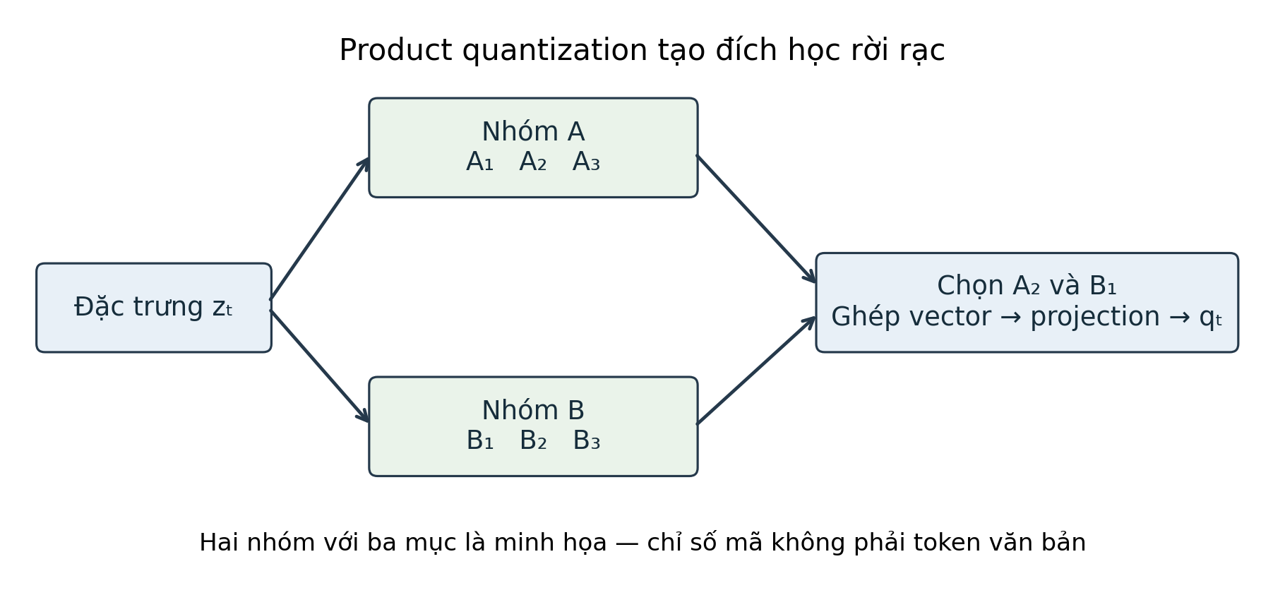
Hình 9 Chọn mã ở các nhóm rồi ghép vector
Giải thích hình: hai nhóm có ba lựa chọn mỗi nhóm là ví dụ minh họa nhỏ. Chọn A₂ và B₁, ghép thành một vector rồi projection ra qₜ. Với thiết lập gốc G=2 và 320 mục mỗi nhóm, có tối đa 320²=102.400 tổ hợp chỉ số; con số đó không phải 102.400 từ hay âm vị đã được con người gắn nhãn. [1]
Lựa chọn rời rạc kiểu argmax không có gradient thông thường. Gumbel-softmax thêm nhiễu có phân bố Gumbel vào logits và tạo phân bố mềm với temperature; straight-through estimator dùng lựa chọn cứng ở lượt tính đầu ra nhưng dùng đạo hàm của phép xấp xỉ mềm ở lượt lan truyền ngược. Temperature ở đây kiểm soát độ mềm của lựa chọn, không phải nhiệt độ âm thanh. [1,2]
Codebook và bộ chọn mã cùng được học. Không mặc định một codevector tương ứng một âm vị tiếng Việt ổn định; các cụm có thể liên quan đặc điểm âm học nhưng không có nhãn chính tả sẵn. Cấu hình ASR có thể còn các trường num_codevectors_per_group dù đối tượng Wav2Vec2ForCTC không chạy nhánh quantizer trong inference. Sự có mặt của trường config không chứng minh một thành phần đang được thực thi. [3,5]

Contrastive learning chọn đúng biểu diễn bị che
Contrastive learning là học bằng cách so sánh một cặp đúng với nhiều cặp gây nhiễu. Với bước t bị che, cₜ là biểu diễn ngữ cảnh; qₜ đúng lấy từ đặc trưng gốc tại bước t; các q⁻ là đích lấy ở bước khác. Chúng là negative samples, tức ứng viên sai cho vị trí đó, không phải audio có giá trị âm. [1]
Tính similarity, tức độ tương đồng, giữa cₜ và từng q sau các projection phù hợp. Bài báo dùng cosine similarity: tích vô hướng chia tích độ dài hai vector. Cosine đo hướng tương đối, không trực tiếp đo hai đoạn audio giống nhau về ý nghĩa.
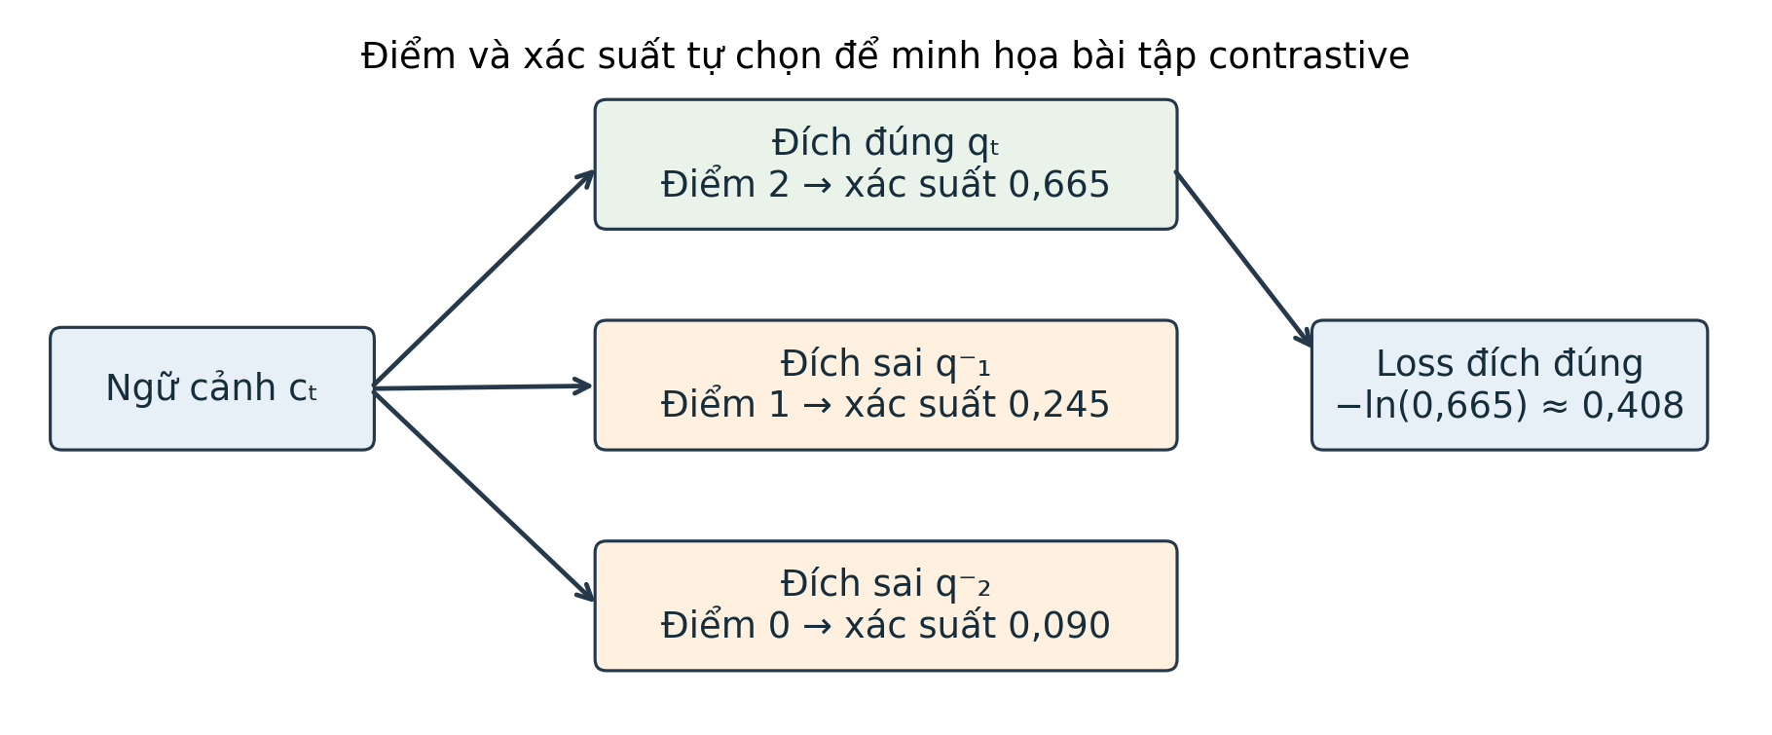
Hình 10 Phân biệt đích đúng với các đích sai
Giải thích hình: cₜ được so với đích đúng và hai đích sai. Điểm [2,1,0] và xác suất xấp xỉ [0,665;0,245;0,090] trong hình là minh họa cho softmax, không phải đầu ra thật. Loss cho đích đúng là −ln(0,665)≈0,408. Khi xác suất đích đúng tăng, loss giảm.
Công thức rút gọn: Lₜ = −log[exp(sim(cₜ,qₜ)/κ) / tổng_q exp(sim(cₜ,q)/κ)]. κ là temperature của phép so sánh, khác temperature Gumbel. Mẫu đúng nằm cả ở tử và mẫu; mỗi vị trí cần phân biệt đúng mục tiêu giữa K+1 lựa chọn. Với thiết lập bài báo, K=100 distractors, lấy từ những vị trí bị che khác của cùng bản ghi. [1]
Bài toán có thể thất bại nếu codebook dùng gần như chỉ một vài mã, khiến mục tiêu thiếu đa dạng. Diversity loss, tức loss khuyến khích đa dạng, thúc đẩy sử dụng nhiều mục trong codebook. Entropy mô tả độ phân tán của phân bố lựa chọn; perplexity liên quan entropy và có thể dùng để đo số mã được sử dụng hiệu quả. fairseq còn có lựa chọn phạt độ lớn hoạt hóa CNN. Tổng loss và trọng số cụ thể phụ thuộc triển khai, không nên gộp mọi penalty thành một công thức cố định cho tất cả checkpoint. [1,2]

Từ loss đến trọng số đã học
Lan truyền ngược, hay backpropagation, tính gradient từ loss về các tham số. Optimizer là thuật toán cập nhật tham số theo gradient, chẳng hạn Adam. Mỗi batch audio tạo loss, tính gradient và cập nhật CNN, Transformer cùng các nhánh huấn luyện theo cấu hình.
Vì cₜ được tạo từ đặc trưng đã che nhưng qₜ đến từ đặc trưng chưa che, gradient hướng mạng ngữ cảnh học dấu hiệu hữu ích từ các bước còn lại. Quantizer cũng học đích rời rạc phù hợp. Không có một luật viết sẵn “nếu nghe âm này thì xuất chữ này” trong giai đoạn này.
Kết quả hữu ích để chuyển sang ASR là backbone, tức phần mạng biểu diễn cốt lõi, cùng trạng thái đã học. Chuyển sang fine-tuning sẽ thay mục tiêu contrastive bằng mục tiêu CTC và thêm head có nhãn ký hiệu. Nếu quan sát log pretraining, cần phân biệt contrastive loss, diversity và các thống kê codebook; chúng không trực tiếp là WER của transcript.

Fine tuning cho ASR bằng CTC

Transcript và tokenizer tạo nhãn như thế nào
Transcript chuẩn là bản chép lời dùng làm đích huấn luyện. Tokenizer là thành phần chuyển văn bản thành chuỗi ID và ngược lại theo vocab. Vocab là bảng ánh xạ ký hiệu↔ID. Tokenizer này không phải CNN feature encoder: một bên xử lý chữ, một bên xử lý âm thanh.
Với câu “tôi muốn kiểm tra hợp đồng”, vocab của checkpoint cho chuỗi đích: [56,30,57,46,67,31,23,26,46,96,57,45,67,46,56,47,17,46,71,69,98,46,89,75,26,58]. Chuỗi ký hiệu tương ứng là t ô i | m u ố n | k i ể m | t r a | h ợ p | đ ồ n g. Đây là ánh xạ xác minh từ vocab, không phải dự đoán model. [6,8]
Đích có 26 token, trong đó 5 token “|”. Câu có 6 phần viết cách nhau bởi khoảng trắng; không gọi các phần đó là 6 từ ngôn ngữ học mà không nêu quy tắc. Bảng ID chỉ đúng cho checkpoint này; đổi tokenizer có thể khiến cùng số 56 mang nghĩa khác.
Văn bản cần thống nhất Unicode, cách ghi dấu, chữ hoa, dấu câu và số với quy trình huấn luyện. Nếu giữ một ký hiệu không có trong vocab, nó có thể thành <unk> hoặc bị xử lý theo quy tắc tiền xử lý. Không mặc định CTC head có thể xuất mọi ký tự Unicode. [6,8,9]

CTC head biến biểu diễn thành logits
CTC head là lớp phân loại tuyến tính gắn trên các vector ngữ cảnh. Nó giải quyết việc D chiều ẩn chưa có ý nghĩa ký hiệu trực tiếp. Nhận C [B,T,D], áp dụng dropout huấn luyện và Linear D→V để tạo logits L [B,T,V]. Ở checkpoint minh họa: [1,149,768] → [1,149,110]. [3,5]
Mỗi hàng theo thời gian chứa 110 điểm số: một cho mỗi nhãn, gồm ký tự, dấu phân cách, unknown và nhãn blank theo cấu hình. Không có token nào được bảo đảm đúng chỉ vì nó có logit lớn. Softmax theo chiều cuối tạo pₜ(k), phân bố các nhãn ở bước t. Trong huấn luyện, log-softmax thường được dùng để tính CTC loss ổn định số học.
Ví dụ minh họa: tại một bước, logits cho t, blank và ô lần lượt là 2,1,0. Nếu chỉ có ba lựa chọn, softmax cho khoảng 0,665;0,245;0,090. Head thật có 110 nhãn; nếu chỉ hiện ba cột trích từ head thật thì không được chuẩn hóa chúng như thể 107 nhãn còn lại không tồn tại. Ví dụ ba lớp này là bài toán thu nhỏ hoàn toàn giả định.
Head không giảm chiều thời gian: còn 149 hàng. Chuỗi ID lấy argmax cũng dài 149 trước collapse. Transcript đích dài 26 không yêu cầu mỗi token phải được gán vào một hàng cố định từ trước; đó là việc CTC giải quyết.

Alignment và CTC loss
Alignment là căn chỉnh giữa các bước thời gian và chuỗi token. Với audio 3 giây, có 149 bước nhưng đích 26 token; không có sẵn nhãn cho biết chữ “t” ứng với bước nào. CTC, viết đầy đủ Connectionist Temporal Classification, tính xác suất transcript bằng cách cộng xác suất của mọi đường căn chỉnh hợp lệ. [4]
Một path π là một chuỗi nhãn dài T. Hàm collapse B gộp nhãn liên tiếp lặp nhau rồi bỏ blank. Những path khác nhau có thể collapse thành cùng transcript y. CTC mô hình hóa P(y|x)=tổng trên π có B(π)=y của tích_t pₜ(πₜ). Loss là −log P(y|x). Mỗi bước cho một phân bố; các phân bố đã phụ thuộc ngữ cảnh âm thanh qua Transformer, dù phép phân rã CTC dùng tích theo thời gian.
Ví dụ minh họa nhỏ: vocab chỉ có a và blank, T=2, cả hai bước có p(a)=0,4 và p(blank)=0,6. Transcript “a” nhận xác suất từ [a,a], [a,blank], [blank,a]: 0,16+0,24+0,24=0,64. Path xác suất lớn nhất là [blank,blank] với 0,36 và collapse thành câu rỗng. Như vậy path tốt nhất không luôn tạo transcript có tổng xác suất lớn nhất.
Để tính tổng hiệu quả, CTC dùng quy hoạch động, tức tái sử dụng các kết quả từng phần thay vì liệt kê hết V^T paths. Có thể mở rộng đích bằng blank: [blank,y₁,blank,y₂,…,blank], rồi cộng xác suất đi đến từng trạng thái từ các trạng thái trước được phép. Quy tắc bỏ qua hai trạng thái phải tránh nhảy qua các nhãn đích giống nhau liên tiếp; đây là cách CTC bảo toàn chữ lặp thật. [4]
CTC căn chỉnh đơn điệu: thứ tự nhãn theo thời gian không bị đảo. Đích dài U cần đủ T; nếu có R cặp nhãn giống nhau kề nhau trong đích, thường cần ít nhất U+R bước để chèn blank phân biệt các lần phát âm. T quá ngắn có thể làm loss vô hạn; ctc_zero_infinity chỉ là cách xử lý trường hợp số học này, không sửa dữ liệu căn chỉnh sai. [3,4]

Huấn luyện tiếp cập nhật phần nào
Fine-tuning nhận audio, transcript IDs và độ dài thật của từng chuỗi. Mô hình tính logits, CTC loss, gradient và cập nhật tham số được phép học. Freeze nghĩa là khóa một phần trọng số, không cập nhật chúng. Có thể freeze CNN và học Transformer cùng head, hoặc mở thêm CNN tùy thiết lập.
Bài báo gốc có thiết lập khóa feature encoder và chỉ học head trong giai đoạn đầu trước khi học context network. Đây là lịch huấn luyện được báo cáo, không phải quy luật bắt buộc của mọi checkpoint ASR. Config ASR không đủ để khẳng định toàn bộ lịch freeze đã được dùng; cần tài liệu hoặc mã huấn luyện cụ thể. [1,3]
SpecAugment là kỹ thuật tăng tính đa dạng của dữ liệu huấn luyện bằng che các vùng đặc trưng theo thời gian hoặc chiều đặc trưng. Trong Wav2Vec2 có thể áp dụng trên biểu diễn ẩn để giảm overfitting, tức học quá sát dữ liệu huấn luyện. Nó có thể tồn tại trong fine-tuning, nhưng inference chuẩn không tự che một phần audio để chép lời. [1,3]
Khi checkpoint đã fine-tune được lưu, đường inference giữ các trọng số biểu diễn và CTC head đã học. Không cần giữ audio huấn luyện để mỗi lần nhận dạng lại so sánh với nó. Tokenizer và bộ xử lý phải được lưu cùng, vì cùng một mạng với sai vocab có thể cho văn bản vô nghĩa dù shape vẫn chạy được.

Từ logits đến transcript

Blank và thứ tự collapse bắt buộc
Blank là nhãn đặc biệt cho phép một bước không phát thêm ký hiệu trong transcript. Blank không phải ký tự khoảng trắng, không phải nhãn “im lặng” được gắn bằng tay và không đồng nghĩa padding vật lý của audio. Một bước chứa tiếng nói vẫn có thể dự đoán blank trong cơ chế căn chỉnh CTC. [4,9]
Ở checkpoint đang xét, pad_token_id=109 và vocab ánh xạ <pad>→109. Triển khai Wav2Vec2ForCTC dùng pad_token_id làm blank của CTC. Token “|” có ID 46 và được tokenizer chuyển thành khoảng trắng; nó không bị bỏ như blank. Không mặc định blank=0. [3,5,6,8]
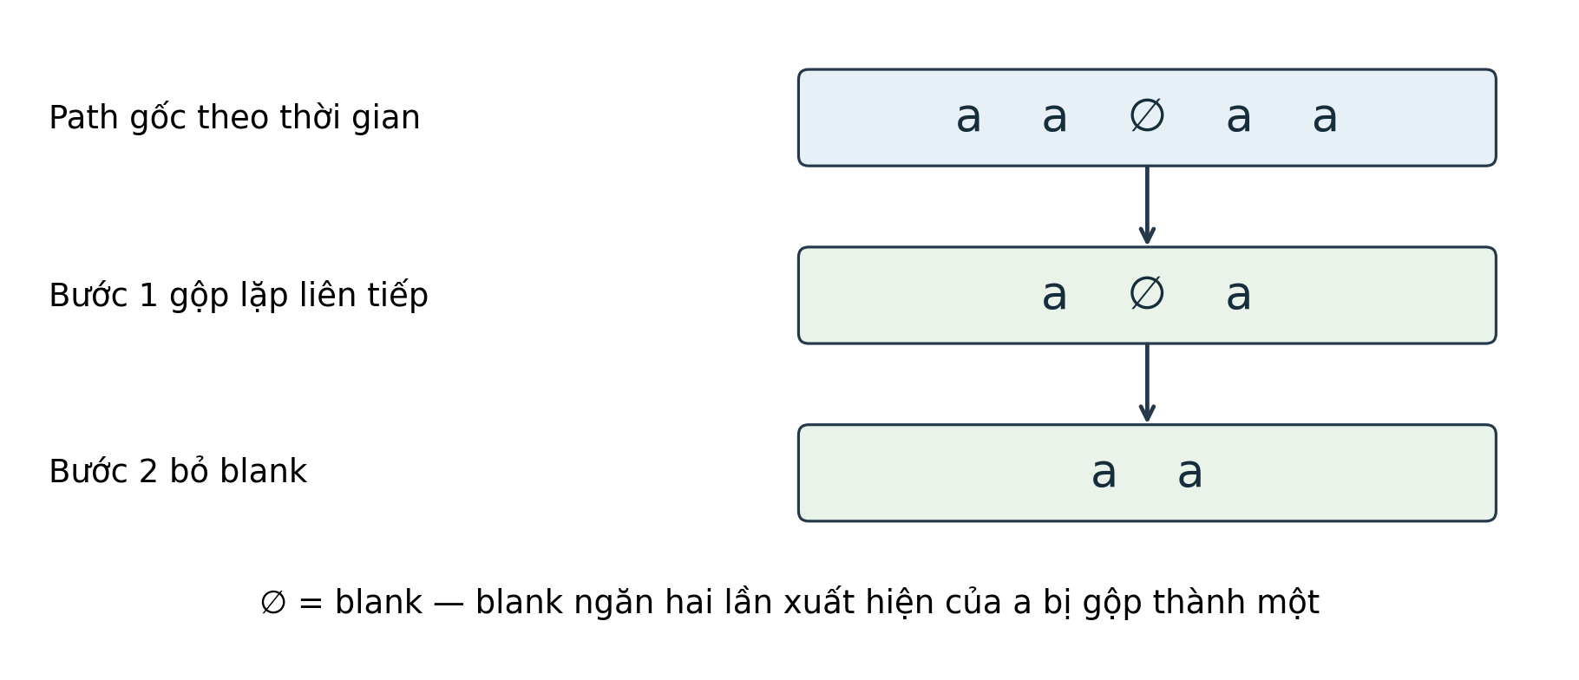
Hình 11 Thứ tự collapse để bảo toàn nhãn lặp thật
Giải thích hình: collapse đúng gộp các nhãn giống nhau liên tiếp trong path gốc trước, rồi loại blank. Path [a,a,blank,a,a] thành [a,blank,a], rồi “aa”. Nếu xóa blank trước rồi gộp, kết quả thành “a” và sai. Ký hiệu ∅ trong hình là cách vẽ blank, không phải ký tự thật trong vocab.
Ví dụ phụ cho khoảng trắng: [h,h,∅,ợ,ợ,p,|,|,đ,đ,ồ,n,g,g] → sau gộp [h,∅,ợ,p,|,đ,ồ,n,g] → sau bỏ blank “hợp|đồng” → hiển thị “hợp đồng”. Đây là path minh họa; số bước cố tình nhỏ để thấy quy tắc, không phải đầu ra 149 bước của một audio thật.

Greedy decoding đọc từng bước độc lập
Greedy decoding là giải mã tham lam: ở mỗi bước t chọn ID có logit lớn nhất, tức argmax theo chiều V, rồi collapse. Không cần tính softmax nếu chỉ muốn argmax vì softmax giữ thứ tự logits. Nhận logits [B,T,V], xuất path IDs [B,T], sau đó tokenizer đổi path thành chuỗi có độ dài biến thiên. [3,9]
Ưu điểm là đơn giản, nhanh và không cần language model ngoài. Điểm yếu là chọn path tốt nhất theo các lựa chọn cục bộ; nó không cộng xác suất mọi path thành cùng transcript. Ví dụ ở mục 8.3 cho thấy greedy có thể chọn câu rỗng dù transcript “a” có tổng xác suất lớn hơn.
Theo câu minh họa: path 149 bước được giả định gồm nhiều nhãn lặp và blank. Sau collapse, giả sử còn đúng 26 token đích ở mục 8.1 thì tokenizer hiển thị “tôi muốn kiểm tra hợp đồng”. Chữ “giả sử” quan trọng: tài liệu không chạy checkpoint để chứng minh nhận dạng được câu này từ audio.
Không được collapse transcript chuẩn trước khi huấn luyện giống như collapse path dự đoán. Nếu bản chép lời có hai ký tự giống nhau liền nhau, đó là hai token đích cần giữ. Collapse là phép xử lý chuỗi nhãn theo bước âm thanh; áp dụng nhầm lên văn bản có thể xóa ký tự đúng.

Beam search và language model bên ngoài
Beam search là giữ nhiều ứng viên tốt qua từng bước, thay vì quyết định một đường duy nhất quá sớm. Beam width là số ứng viên được giữ. Với CTC prefix beam search, prefix là phần đầu transcript đã tạo; bộ giải mã theo dõi xác suất kết thúc bằng blank và bằng non-blank, cộng các đường tương thích cùng prefix. Đây là điểm khác với việc chỉ chọn vài path rồi nối ký tự. [4,12]
Đầu vào là logits hoặc log probabilities cùng vocab; đầu ra là một hay nhiều giả thuyết transcript và điểm số. Một beam lớn hơn có thể khảo sát nhiều lựa chọn hơn nhưng tốn thời gian; không bảo đảm chất lượng luôn tăng nếu cấu hình hoặc LM không phù hợp. Decoder cụ thể có thể dùng từ điển phát âm, lexicon hoặc cơ chế lexicon-free.
Language model, viết tắt LM, là mô hình chấm mức hợp lý của chuỗi văn bản. LM ngoài có thể là n-gram, tức dùng một số từ/ký hiệu trước để ước tính tiếp theo, hoặc mạng neural. Nó kết hợp với điểm âm học trong decoder; không thay CNN hoặc Transformer âm thanh. Greedy vẫn chạy được khi không có LM. [1,12]
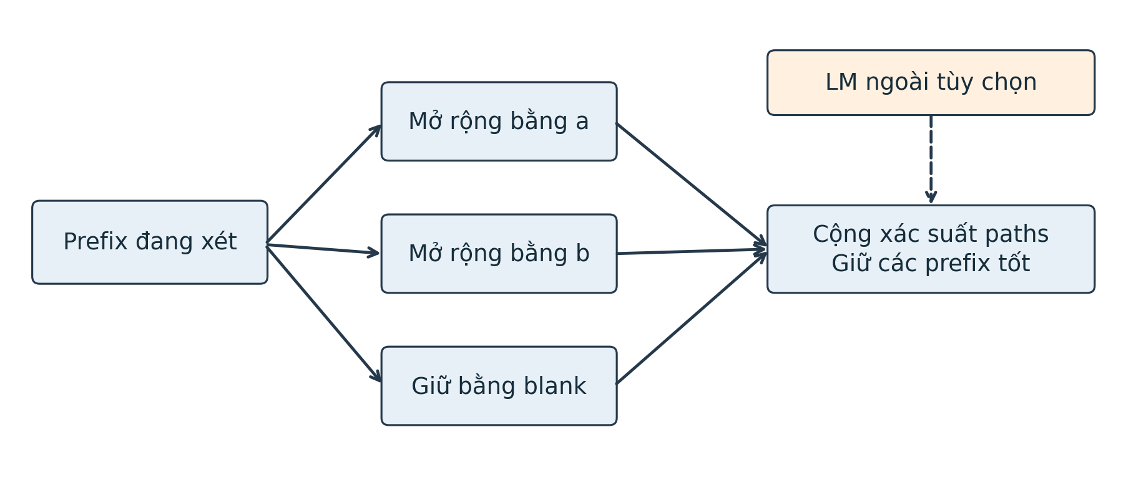
Hình 12 Giữ nhiều prefix và kết hợp LM tùy chọn
Giải thích hình: từ một prefix có thể mở rộng nhiều ký hiệu, rồi giữ những ứng viên có điểm tốt. Nhánh nét đứt là điểm LM tùy chọn. Hình chỉ mô tả cơ chế, không có điểm số benchmark. Beam decoder phải xử lý quy tắc blank và nhãn lặp; không phải mọi beam search cho mô hình sinh văn bản đều dùng nguyên trạng cho CTC.
Một cách viết điểm kết hợp là log P_CTC(y|x)+α log P_LM(y)+β×độ_dài(y). α điều chỉnh sức ảnh hưởng LM; β có thể dùng như thưởng/phạt chèn từ tùy decoder. Đây là dạng minh họa, không phải công thức duy nhất cho mọi thư viện. Phải xem β đang tính theo từ hay token. LM quá mạnh có thể ép tên riêng hiếm thành từ phổ biến, nên không coi LM là bộ sửa lỗi luôn đúng.

Theo dõi trọn vẹn một câu tiếng Việt

Các kích thước xuyên suốt
Dùng câu “tôi muốn kiểm tra hợp đồng”, thời lượng 3 giây giả định, sample rate 16 kHz và checkpoint nguyenvulebinh/wav2vec2-base-vietnamese-250h. Audio thật chưa được tạo hoặc chạy; những vector và logits dưới đây chỉ là sơ đồ. Các shape suy ra từ config và độ dài giả định được phân biệt với giá trị model dự đoán. [5–8]
Chặng | Shape | Ý nghĩa và trạng thái
Waveform đã chuẩn hóa | [1, 48000] | 3 giây giả định × 16.000 mẫu/giây
CNN lớp cuối | [1, 512, 149] | 512 kênh; độ dài tính từ config
Chuyển trục | [1, 149, 512] | Cùng dữ liệu, đổi thứ tự trục
Projection và vị trí | [1, 149, 768] | Đổi chiều rồi cộng thông tin vị trí
Transformer | [1, 149, 768] | 12 lớp giữ T và D
CTC logits | [1, 149, 110] | 110 điểm mỗi bước; giá trị chưa chạy
Argmax IDs | [1, 149] | Một ID mỗi bước; path giả lập
Sau collapse | 26 token giả định | Chỉ trong kịch bản giả lập đúng
Văn bản | Chuỗi độ dài biến thiên | tôi muốn kiểm tra hợp đồng

Cách đọc: 48.000 mẫu là 48.000 lần đo biên độ, không phải 48.000 nhãn. 149 bước đặc trưng là 149 cửa sổ biểu diễn sau giảm mẫu theo thời gian. Mỗi bước có 768 số sau Transformer. 110 là số lớp output; 149×110 là số logits cho một bản ghi. 26 là số token sau collapse trong kịch bản giả định đúng; độ dài transcript thực tế có thể khác.
Ký hiệu C thường dùng cho số kênh CNN, còn cₜ thường dùng cho vector ngữ cảnh; cần đọc theo ngữ cảnh công thức. Một lần transpose đổi thứ tự trục không phải một lớp học mới. Những khác biệt shape trong mã có thể chỉ là [B,C,T] đối với [B,T,C].

Một path giả lập đầy đủ đủ 149 bước
Để có ví dụ hoàn toàn kiểm tra được, tạo path như sau: với từng token trong 26 token đích, đặt [blank,token,token,blank], rồi thêm 45 blank cuối. Độ dài là 26×4+45=149. Path này collapse đúng thành 26 token đích. Đây là dữ liệu tự tạo để kiểm tra logic giải mã, không phải căn chỉnh thật và không mô tả nhịp nói tự nhiên.
Phần đầu IDs là [109,56,56,109,109,30,30,109,109,57,57,109,109,46,46,109,…]. Dù hai blank đứng liền nhau giữa các cụm cũng được gộp, sau đó toàn bộ blank bị loại. Các token “|” vẫn còn vì ID 46 khác 109. Kết quả ký hiệu là “tôi|muốn|kiểm|tra|hợp|đồng”, rồi hiển thị khoảng trắng. [6,9]
Để tạo logits tương thích minh họa, có thể đặt logit nhãn đã chọn là 5 và mọi nhãn khác là −5 cho mỗi bước. Với V=110, xác suất nhãn đó sau softmax là 1/[1+109×exp(−10)]≈0,9951. Con số này do tài liệu tự đặt; nó không cho biết model tự tin thật, không phải độ chính xác và không phải calibration. Calibration là mức phù hợp giữa độ tự tin dự đoán và tỷ lệ đúng quan sát được.
Điều ví dụ chứng minh: shape, ID mapping và thứ tự collapse có thể kết nối nhất quán. Điều ví dụ chưa chứng minh: CNN đã học đúng âm, Transformer xử lý tốt giọng người nói, hoặc checkpoint nhận dạng đúng bản ghi. Muốn biết những điều sau phải có audio thật và transcript chuẩn để đối chiếu.

Đọc một bước không thể suy ra ngay một từ
Trong ví dụ 149 bước, token có thể xuất hiện thành một đỉnh ngắn, nhiều bước lặp hoặc bị ngắt bởi blank. CTC không yêu cầu một vùng âm tiết có đúng một token được phát ở mỗi cửa sổ. Một bước gắn nhãn t không có nghĩa toàn bộ cửa sổ đó chỉ chứa âm /t/; vector sau Transformer đã dùng ngữ cảnh rộng hơn.
Vì vậy không thể chỉ lấy bước 20 ms và nói “đây là timestamp chuẩn của từ”. Có thể dùng vị trí các emission làm căn chỉnh xấp xỉ, nhưng timestamp từ còn cần quy tắc gom ký tự thành từ, offset đoạn, vùng chồng lấp và đối chiếu độ chính xác. Nếu đã có transcript chuẩn, forced alignment, tức căn chỉnh cưỡng bức, có thể tìm vùng thời gian phù hợp transcript theo mô hình. Nó là một bước riêng, không phải lời hứa mặc định của logits CTC.
Câu chữ cuối còn có thể được hậu xử lý về khoảng trắng, viết hoa hoặc số. Việc đổi “hai mươi” thành “20” là chuẩn hóa văn bản; phục hồi dấu chấm hỏi là tác vụ dấu câu. Chúng chỉ được mô hình xuất trực tiếp nếu bảng nhãn và huấn luyện đã hỗ trợ, hoặc cần thành phần ngoài. Không gọi tất cả các sửa đổi này là CTC decoding.

Wav2Vec2 gốc và các checkpoint cụ thể

Kiến trúc không đồng nghĩa ngôn ngữ được hỗ trợ
Một kiến trúc xác định kiểu thành phần và cách tính; checkpoint xác định cấu hình, trọng số đã học và thường có tài liệu ngôn ngữ/dữ liệu. Hai checkpoint có cùng lớp Wav2Vec2ForCTC vẫn có thể khác ngôn ngữ, vocab, normalization, số heads, hoặc chất lượng theo miền audio.
Một pretrained backbone không kèm head chữ tiếng Việt không phải checkpoint ASR tiếng Việt hoàn chỉnh. Một checkpoint fine-tune tiếng Anh không tự trở thành tiếng Việt vì đầu vào đều là waveform. Biểu diễn âm học có thể chuyển giao, nhưng ánh xạ nhãn và dữ liệu fine-tuning vẫn quan trọng.
Đối tượng | Đặc điểm cần phân biệt | Hỗ trợ tiếng Việt
wav2vec 2.0 gốc | Phương pháp CNN và Transformer, masking, quantization, contrastive; ASR thêm CTC | Kiến trúc không tự xác định ngôn ngữ
BASE trong bài báo | 12 lớp, D=768, FFN=3072, 8 heads [1] | Thiết lập báo cáo không chứng minh tiếng Việt
LARGE trong bài báo | 24 lớp, D=1024, FFN=4096, 16 heads [1] | Tùy checkpoint và fine tuning
ASR đã fine tune | Có head và vocab cho tác vụ cụ thể | Phải kiểm tra model card và vocab
XLSR 53 | Pretraining xuyên ngôn ngữ, 53 ngôn ngữ [13] | Backbone đa ngôn ngữ cần đầu ra ASR phù hợp
XLS R | Họ quy mô 300M, 1B, 2B; 128 ngôn ngữ [14] | Không mặc định mọi bản đều ASR tiếng Việt

Thông số BASE/LARGE trong bảng là thiết lập của bài báo gốc, không phải phép suy đoán cho mọi tên chứa base hoặc large. XLSR và XLS-R là các chương trình pretraining đa ngôn ngữ dựa trên hướng wav2vec 2.0. Chúng mở rộng dữ liệu và quy mô; không có nghĩa tải backbone rồi tự động nhận dạng mọi ngôn ngữ mà không có tác vụ đầu ra thích hợp. [1,13,14]

Checkpoint tiếng Việt dùng trong tài liệu
Checkpoint được đối chiếu là nguyenvulebinh/wav2vec2-base-vietnamese-250h. Theo model card của tác giả: pretraining trên khoảng 13.000 giờ audio tiếng Việt không nhãn và fine-tuning trên 250 giờ có nhãn VLSP; audio 16 kHz. Tác giả báo cáo quy mô khoảng 95 triệu tham số. Đây là mô tả công bố của tác giả, không phải kiểm chứng lại toàn bộ tập huấn luyện của tài liệu này. [15]
Trường | Giá trị đã đối chiếu | Diễn giải
architectures | Wav2Vec2ForCTC | Checkpoint cho đầu ra CTC
conv_dim | 512 ở cả 7 lớp | Số kênh đặc trưng
conv_kernel | 10, 3, 3, 3, 3, 2, 2 | Cửa sổ từng lớp
conv_stride | 5, 2, 2, 2, 2, 2, 2 | Tổng bước dịch 320 mẫu
hidden_size / layers | 768 / 12 | Chiều ẩn / số lớp Transformer
heads / intermediate_size | 12 / 3072 | Mỗi head 64 chiều / FFN
feat_extract_norm | group | GroupNorm lớp CNN đầu
do_stable_layer_norm | false | Encoder chuẩn, không stable pre norm
pos kernel / groups | 128 / 16 | Positional convolution
vocab_size / pad_token_id | 110 / 109 | Số nhãn / blank theo implementation
delimiter / unknown | | = 46 / <unk> = 108 | Khoảng trắng / ký hiệu không biết
sampling_rate / normalize | 16000 / true | Bộ xử lý đầu vào [7]

Model card khuyến nghị audio ngắn hơn 10 giây. Đây là hướng dẫn riêng của checkpoint, không phải một trần 10 giây bắt buộc cho mọi Wav2Vec2. Card cũng cung cấp LM 4-gram ngoài; sự tồn tại LM này không có nghĩa gọi Wav2Vec2ForCTC mặc định đã tải và sử dụng nó. [15]
Checkpoint này được chọn để minh họa vì có model card, config, tokenizer và vocab đối chiếu được. Tài liệu không đề xuất nó như lựa chọn triển khai thương mại. Model card ghi giấy phép tham số CC BY-NC 4.0, chỉ dùng phi thương mại; cần lựa chọn checkpoint và quyền sử dụng phù hợp nếu có mục đích thương mại. Đây là thuộc tính model card của checkpoint, không phải giấy phép chung của kiến trúc Wav2Vec2. [15]

Cách đối chiếu bài báo mã nguồn và cấu hình
Khi gặp mâu thuẫn bề ngoài, kiểm tra ba lớp: bài báo mô tả phương pháp/thiết lập nào; implementation thực hiện nhánh nào; checkpoint đặt các trường config ra sao. Ví dụ bài báo gốc ghi BASE 8 attention heads, còn config checkpoint tiếng Việt ghi 12. Mọi ví dụ tensor head trong tài liệu lấy 12 theo checkpoint, không dùng 8 theo tên BASE. [1,5]
Một ví dụ khác là normalization: bài báo có mô tả và biến thể; fairseq cho lựa chọn extractor_mode; Transformers dùng feat_extract_norm. Với config group và do_stable_layer_norm=false, hình CNN và Transformer phải theo nhánh này. Đổi checkpoint có thể khiến cả hai hình normalization cần sửa. [2,3,5]
Các tên Wav2Vec2Model, Wav2Vec2ForPreTraining và Wav2Vec2ForCTC trong Transformers tương ứng các mục tiêu khác nhau: trả biểu diễn, tạo loss tự giám sát, hoặc tạo logits CTC và loss khi có labels. Không chọn lớp chỉ vì tên trông gần giống. Kiểm tra cấu hình cùng trọng số head, vocab và preprocessor; nạp nhầm head ngẫu nhiên rồi thấy logits đúng shape không chứng minh inference hợp lệ. [3]

Giới hạn và những thành phần cần bổ sung

Audio dài và chi phí attention
Encoder hai chiều cần xử lý ngữ cảnh đoạn audio đã đưa vào. Trong attention thông thường, ma trận điểm số có T×T phần tử mỗi head. T tăng gấp đôi thì riêng phần này tăng khoảng bốn lần. Những implementation tối ưu có thể giảm bộ nhớ vật hóa ma trận, nhưng full attention vẫn phải xử lý tương tác giữa nhiều cặp vị trí; tổng runtime còn phụ thuộc CNN, FFN, thiết bị và độ dài batch. [3,11]
Tính minh họa từ stride: 60 giây ở 16 kHz cho T=floor((960000−400)/320)+1=2999. So với 3 giây có T=149, số cặp vị trí tăng khoảng (2999/149)²≈405 lần. Đây là tỷ lệ số cặp attention, không phải kết luận thời gian chạy chậm 405 lần hay lượng VRAM của một checkpoint.
Có thể chia audio thành các đoạn ngắn, dùng VAD để tìm vùng có tiếng nói và chồng lấp giữa các đoạn. VAD là voice activity detection, bộ phát hiện vùng tiếng nói. Nhưng cắt đoạn làm thay đổi ngữ cảnh và có thể cắt giữa âm tiết; chồng lấp lại gây nguy cơ lặp transcript. Cần ghép/loại phần chồng lấp theo thiết kế, không chỉ nối tất cả câu đầu ra.

Nhiễu giọng vùng miền tên riêng và Việt Anh xen kẽ
Nhiễu và biến dạng kênh thu làm phân bố âm thanh khác dữ liệu huấn luyện; CNN vẫn trích đặc trưng nhưng đặc trưng có thể khó phân biệt. Chuẩn hóa biên độ không tự tách giọng khỏi nhạc, không khôi phục clipping và không loại vọng. Clipping là méo do tín hiệu vượt giới hạn ghi âm.
Giọng vùng miền thay đổi cách phát âm, nhịp và dấu hiệu âm học. Tên riêng hiếm thiếu tần suất huấn luyện; Việt–Anh xen kẽ có thể cần cả âm học và quy tắc chữ của hai ngôn ngữ. Không có một mức chính xác cố định suy ra được từ 12 lớp hay tên “multilingual”. Đây là các rủi ro suy ra từ sự phụ thuộc vào dữ liệu và bảng nhãn, cần đo trên mẫu thực tế, không phải benchmark mà tài liệu đã thực hiện.
Dấu tiếng Việt có thể bị nhầm do tín hiệu âm học, thiếu ví dụ hoặc tokenizer/chuẩn hóa. Vocab có ký tự chữ Latin không đủ chứng minh mô hình nhận tốt tiếng Anh xen kẽ. LM chuyên miền có thể giúp cách viết phổ biến nhưng cũng có thể đổi sai tên riêng; tăng trọng số LM quá cao không khắc phục mọi sai âm học.
Nên quan sát lỗi theo điều kiện ghi âm và loại nội dung, với transcript chuẩn. WER là tỷ lệ lỗi từ dựa trên thay thế, xóa và chèn; CER là tỷ lệ lỗi ký tự. Khi dùng WER tiếng Việt cần công bố quy tắc tách từ/âm tiết và chuẩn hóa, vì chúng làm thay đổi mẫu số. Đây là cách kiểm chứng giới hạn, tách khỏi các con số mô phỏng trong sơ đồ.

Timestamp và diarization không tự có trong CTC head
Timestamp là mốc thời gian gắn với ký tự, từ hay đoạn. Logits CTC có trục thời gian nên có thông tin để xây dựng căn chỉnh, nhưng “có trục thời gian” không đồng nghĩa trả timestamp từ chính xác mặc định. Một số tokenizer/pipeline có tùy chọn offsets; offsets cần quy đổi qua stride, sample rate và vị trí đoạn, rồi kiểm tra độ đúng. [3,9]
Diarization là phân chia “ai nói vào lúc nào”, thường bằng các nhãn speaker_1, speaker_2. Head ASR trong tài liệu chỉ có lớp ký hiệu văn bản, không có output người nói. Nhận dạng danh tính người nói là một tác vụ khác nữa; gán nhãn speaker_1 không có nghĩa biết họ tên.
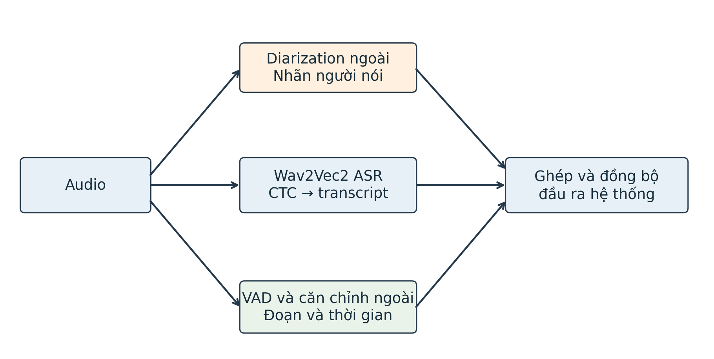
Hình 13 Các chức năng ngoài đầu ra transcript CTC
Giải thích hình: nhánh ASR tạo chữ; các thành phần bên ngoài có thể cung cấp đoạn nói, mốc thời gian, nhãn người nói và dấu câu. Chúng phải được tích hợp và đồng bộ theo thời gian. Hình là thiết kế chức năng minh họa, không khẳng định checkpoint đã có những module này.
Audio hai người nói chồng nhau có thể tạo một waveform trộn; một head CTC thông thường không bảo đảm tạo hai transcript sạch cùng lúc. Diarization không tự tách nguồn âm. Có thể cần xử lý tách nguồn hoặc khai thác kênh riêng nếu bản ghi cung cấp, tùy bài toán.

Streaming và độ trễ
Streaming là xử lý audio khi dữ liệu còn đang đến. Wav2Vec2 encoder chuẩn dùng ngữ cảnh hai chiều và positional convolution có vùng lân cận; không mặc định là mô hình causal phục vụ streaming độ trễ thấp. Gửi các chunk liên tiếp cho mô hình offline có thể tạo giao diện hiển thị dần, nhưng không đồng nghĩa kiến trúc đã thành streaming chuẩn. [3]
Nếu đưa các chunk ngắn vào, vùng tương lai bị thiếu và biên chunk thay đổi normalization/ngữ cảnh. Chuỗi vừa hiện có thể cần sửa khi có thêm audio. Latency, tức độ trễ, gồm thời gian chờ đoạn âm, ngữ cảnh nhìn trước nếu dùng, thời gian tính model, giải mã và truyền dữ liệu. Cần nói rõ một hệ thống có transcript tạm thời hay ổn định.
Muốn streaming ổn định có thể cần thiết kế attention giới hạn, cache, chunking và huấn luyện phù hợp; khả năng này phải được tài liệu checkpoint/implementation xác nhận. Cache trong decoder sinh văn bản của mô hình khác không thể mặc định áp dụng cho Wav2Vec2 encoder hai chiều. Khả năng chạy nhanh trên GPU cũng không tự chứng minh streaming.

Các câu hỏi để tự kiểm tra mức hiểu
Nếu N giảm thành T, thành phần nào làm điều đó? CNN với stride. Nếu D đổi từ 512 sang 768 mà T không đổi? Feature projection. Nếu biểu diễn tại một bước dùng cả đoạn? Transformer self-attention và các lớp tiếp theo. Nếu 149 bước thành 26 token? Đó là kịch bản sau CTC collapse/giải mã, không phải CNN xuất 26 từ.
Nếu không có transcript trong pretraining thì đích ở đâu? Từ nhánh quantization của đặc trưng chưa che. Nếu có một field quantizer trong config ASR thì có dùng lúc inference không? Phải nhìn lớp thực thi; đường Wav2Vec2ForCTC chuẩn không dùng nhánh quantizer. Nếu blank=109 thì token khoảng trắng có bị xóa không? Không; “|”=46 là nhãn khác.
Nếu hai nhãn a bị ngăn bởi blank thì collapse ra gì? “aa”. Nếu hỏi model có diarization/streaming/timestamp chuẩn không? Không suy luận từ tên kiến trúc; phải xem head, pipeline và tài liệu chức năng cụ thể. Nắm được các câu hỏi này giúp đọc mã và sơ đồ mà không lẫn huấn luyện với suy luận.

Bảng thuật ngữ

Thuật ngữ về âm thanh và biểu diễn
Thuật ngữ | Giải thích ngắn
Waveform | Dãy biên độ âm thanh số hóa.
Sample rate | Số mẫu mỗi giây; khác thời lượng và tốc độ nói.
Mono | Audio một kênh.
Resampling | Tạo tín hiệu ở tốc độ lấy mẫu mới; không chỉ đổi metadata.
Sample | Một lần đo biên độ; khác một bản ghi hay một token.
Tensor và shape | Mảng số và kích thước các trục của nó.
Batch | Nhóm bản ghi xử lý cùng lượt.
Feature | Đặc trưng được tính từ đầu vào.
Latent representation | Biểu diễn nội bộ đã học; chưa phải chữ có nhãn.
Channel | Kênh đặc trưng do bộ lọc tạo ra, hoặc kênh audio tùy ngữ cảnh.
Kernel và stride | Độ rộng cửa sổ tích chập và bước dịch.
Receptive field | Vùng đầu vào có thể ảnh hưởng một đầu ra.
Padding | Phần thêm để khớp kích thước hoặc xử lý biên.
Token và vocab | Ký hiệu mô hình xử lý và bảng ký hiệu↔ID.
Transcript | Bản chép lời.
Unicode normalization | Thống nhất cách mã hóa dấu/ký tự tương đương.

Thuật ngữ về mạng huấn luyện và giải mã
Thuật ngữ | Giải thích ngắn
Backbone và checkpoint | Mạng biểu diễn cốt lõi và trạng thái trọng số đã lưu.
Projection và Linear | Phép biến đổi vector bằng ma trận và độ lệch.
GELU | Hàm phi tuyến làm mềm việc cho tín hiệu đi qua.
Self attention | Tổng hợp các vị trí cùng chuỗi bằng trọng số học từ Q,K.
Query key value | Vector truy vấn, so sánh và thông tin được tổng hợp.
Multi head attention | Nhiều phép attention ghép lại theo chiều đặc trưng.
FFN | Mạng biến đổi từng vector, dùng cùng trọng số cho các vị trí.
Residual | Cộng đầu vào nhánh với đầu ra biến đổi cùng shape.
LayerNorm và GroupNorm | Chuẩn hóa trên các tập chiều khác nhau.
Dropout và LayerDrop | Regularization bằng bỏ hoạt hóa hoặc lớp khi huấn luyện.
Masking và mask vector | Che bước đặc trưng bằng vector học được.
Quantization và codebook | Chọn biểu diễn hữu hạn từ bảng vector học được.
Gumbel softmax | Xấp xỉ khả vi cho lựa chọn rời rạc khi huấn luyện.
Contrastive và negative | Học phân biệt cặp đúng với ứng viên sai.
Diversity loss | Khuyến khích sử dụng đa dạng codebook.
Logit và softmax | Điểm chưa chuẩn hóa và phép đổi thành phân bố.
Loss và gradient | Mức sai dùng huấn luyện và đạo hàm hướng cập nhật.
Pretraining tự giám sát | Học biểu diễn bằng đích tạo từ chính audio.
Fine tuning và freeze | Huấn luyện tiếp cho tác vụ và khóa trọng số một phần.
Inference và eval | Suy luận với trọng số đã học và chế độ tắt ngẫu nhiên huấn luyện.
CTC và alignment | Hàm học chuỗi không nhãn thời gian và căn chỉnh token theo bước.
Blank và collapse | Nhãn không phát chữ; gộp lặp kề nhau rồi bỏ blank.
Greedy và argmax | Chọn nhãn điểm cao nhất từng bước rồi giải mã.
Beam search và prefix | Giữ nhiều ứng viên hoặc phần đầu transcript.
LM | Mô hình chấm khả năng xuất hiện của chuỗi văn bản.
Forced alignment | Căn chỉnh audio theo transcript đã cho.
VAD và diarization | Phát hiện vùng tiếng nói và phân chia người nói theo thời gian.
Streaming và causal | Xử lý khi audio đang đến và phép tính chỉ dùng quá khứ.
WER và CER | Tỷ lệ lỗi theo từ và ký tự với quy tắc chuẩn hóa xác định.

Nguồn tham khảo và ghi chú đối chiếu

Nguồn kiến trúc và triển khai chính thức
[1] Baevski, A.; Zhou, H.; Mohamed, A.; Auli, M. wav2vec 2.0 A Framework for Self-Supervised Learning of Speech Representations. Bản arXiv v3, 2020. Xem mục 2, 3, 4.2 và 4.3 về kiến trúc, masking, quantization, loss và lịch fine-tuning. https://arxiv.org/html/2006.11477v3
[2] Meta/Facebook Research. fairseq models wav2vec wav2vec2.py. Mã chính thức, nhánh main được đối chiếu ngày 07/10/2026; đây là nhánh có thể thay đổi. Xem Wav2Vec2Config, ConvFeatureExtractionModel, quantizer và extract_features/remove_pretraining_modules. https://github.com/facebookresearch/fairseq/blob/main/fairseq/models/wav2vec/wav2vec2.py
[3] Hugging Face. modeling_wav2vec2.py, Transformers v4.57.1. Xem Wav2Vec2FeatureEncoder, Wav2Vec2FeatureProjection, Wav2Vec2PositionalConvEmbedding, Wav2Vec2EncoderLayer, StableLayerNorm, Wav2Vec2ForPreTraining và Wav2Vec2ForCTC. Phiên bản mã cố định dùng để đối chiếu, không phải tuyên bố phiên bản mới nhất. https://github.com/huggingface/transformers/blob/v4.57.1/src/transformers/models/wav2vec2/modeling_wav2vec2.py
[4] Graves, A.; Fernández, S.; Gomez, F.; Schmidhuber, J. Connectionist Temporal Classification Labelling Unsegmented Sequence Data with Recurrent Neural Networks. ICML, 2006. Nguồn định nghĩa path, collapse, tổng xác suất alignment và quy hoạch động của CTC. https://www.cs.toronto.edu/~graves/icml_2006.pdf
[9] Hugging Face. tokenization_wav2vec2.py, Transformers v4.57.1. Xem convert_tokens_to_string, group_tokens, bỏ pad/blank, word_delimiter và offsets. https://github.com/huggingface/transformers/blob/v4.57.1/src/transformers/models/wav2vec2/tokenization_wav2vec2.py
[10] Hugging Face. feature_extraction_wav2vec2.py, Transformers v4.57.1. Đối chiếu chuẩn hóa waveform, sampling_rate, padding và attention mask. https://github.com/huggingface/transformers/blob/v4.57.1/src/transformers/models/wav2vec2/feature_extraction_wav2vec2.py
[11] Vaswani, A. và cộng sự. Attention Is All You Need, 2017. Nguồn nền tảng cho scaled dot-product attention, multi-head attention, FFN và residual. Không dùng kiến trúc encoder–decoder của bài này để gán decoder tự hồi quy cho Wav2Vec2ForCTC. https://arxiv.org/abs/1706.03762
[12] Hugging Face. Wav2Vec2 documentation. Đối chiếu Wav2Vec2ProcessorWithLM, Wav2Vec2CTCTokenizer, Wav2Vec2ForCTC và các kết quả đầu ra. Trang tài liệu có thể thay đổi theo phiên bản. https://huggingface.co/docs/transformers/model_doc/wav2vec2
[13] Conneau, A. và cộng sự. Unsupervised Cross-lingual Representation Learning for Speech Recognition, 2020. Nguồn về XLSR và pretraining 53 ngôn ngữ. https://arxiv.org/abs/2006.13979
[14] Babu, A. và cộng sự. XLS-R Self-supervised Cross-lingual Speech Representation Learning at Scale, 2021. Nguồn về quy mô 300M/1B/2B, 128 ngôn ngữ và khoảng 436 nghìn giờ audio. Đây là phạm vi pretraining của họ mô hình, không phải khả năng ASR tự động cho mọi checkpoint. https://arxiv.org/abs/2111.09296

Nguồn checkpoint tiếng Việt và dữ liệu minh họa
[5] nguyenvulebinh/wav2vec2-base-vietnamese-250h. config.json. Đối chiếu kernels, strides, hidden_size, heads, FFN, normalization, vocab_size và pad_token_id. Trang tệp hiển thị commit khởi tạo 8e9e5e8. https://huggingface.co/nguyenvulebinh/wav2vec2-base-vietnamese-250h/blob/main/config.json
[6] Cùng checkpoint. vocab.json. Nguồn ánh xạ ký tự và token IDs trong toàn bộ ví dụ, bao gồm “|”=46, <unk>=108 và <pad>=109. https://huggingface.co/nguyenvulebinh/wav2vec2-base-vietnamese-250h/blob/main/vocab.json
[7] Cùng checkpoint. preprocessor_config.json. Đối chiếu sampling_rate=16000, do_normalize=true và return_attention_mask=false. https://huggingface.co/nguyenvulebinh/wav2vec2-base-vietnamese-250h/blob/main/preprocessor_config.json
[8] Cùng checkpoint. tokenizer_config.json. Đối chiếu lớp Wav2Vec2CTCTokenizer và word_delimiter_token. https://huggingface.co/nguyenvulebinh/wav2vec2-base-vietnamese-250h/blob/main/tokenizer_config.json
[15] Nguyen, Thai Binh. Model card Vietnamese end-to-end speech recognition using wav2vec 2.0. Nguồn dữ liệu huấn luyện do tác giả công bố, hướng dẫn audio dưới 10 giây, LM 4-gram và giấy phép phi thương mại. https://huggingface.co/nguyenvulebinh/wav2vec2-base-vietnamese-250h
Tất cả sơ đồ được biên soạn lại bằng tiếng Việt để giải thích luồng và phép biến đổi; không sao chép ảnh kết quả thử nghiệm. Waveform trong hình là tín hiệu tổng hợp để nhìn thấy mẫu, không phải câu nói thật. Chuỗi ID đích lấy từ vocab thật; path 149 bước và logits 5/−5 là dữ liệu giả lập. Tài liệu không tải trọng số và không chạy ASR benchmark, nên không đưa ra kết luận chất lượng mới cho checkpoint tiếng Việt.
Các khẳng định về độ dài, độ rộng tensor và nhãn blank có thể kiểm tra bằng cấu hình và mã nguồn. Các nhận xét về rủi ro nhiễu, giọng vùng miền, tên riêng, cắt đoạn và streaming là phân tích hệ quả của kiến trúc/phụ thuộc dữ liệu; không thay cho đánh giá trên bản ghi cụ thể. Khi thay checkpoint, cần kiểm tra lại config, vocab, bộ xử lý và model card trước khi tái sử dụng các con số trong tài liệu.

